UVERSIDAD NACIONAL DE LOMAS DE ZAMORA
FACULTAD DE CIENCIAS AGRARIAS
Microorganismos fúngicos asociados a granos de maíz pisingallo (Zea mays var. everta S.) y girasol confitero (Helianthus annuus L.) y su relación con calidad e inocuidad

Tesis presentada para optar al título de Licenciado en Gestión de la Calidad e Inocuidad de los Alimentos

Adriana Kapusi

Tutora: Ing. Agr. Carolina M. Ravinale

Co tutora: Ing. Agr. (Mg.) María Cristina Sandoval

Lomas de Zamora, Agosto de 2016.

AGRADECIMIENTOS Y DEDICATORIA

la Universidad Nacional de Lomas de Zamora por la creación de la carrera y el acompañamiento en la misma, especialmente a la Ing. Agr. Cristina Sandoval.

Deseo dedicar el presente trabajo a mi tutora Ing. Agr. Carolina Ravinale por su constancia y apoyo en toda la carrera

RESUMEN

La existencia de hongos patógenos y saprótrofos afecta tanto la calidad como la sanidad y la seguridad alimentaria de las semillas y granos producidos. Dichos órganos vegetales se presentan como una vía efectiva de contaminación debido a que los organismos fúngicos presentes pueden afectar en la inocuidad del grano para consumo (micotoxinas).
En el caso del consumo directo de un alimento, como lo son las pepitas de girasol o girasol confitero, cuando no se someten a un proceso térmico (tostado), las esporas presentes de los hongos no mueren, pudiendo así causar algún trastorno en la salud humana. Siendo distinto en el caso del maíz pisingallo, que se destina para pochoclo (pop corn) ya que pasa por un proceso de alta temperatura para lograr el producto final de consumo.
La presencia de mohos en granos representa graves consecuencias hacia la salud humana, por ello es de gran importancia determinar la existencia de organismos fúngicos como los del género Aspergillus, productores de aflatoxinas (micotoxina) considerados mutagénicos, teratogénicos y hepatotóxicos.
El crecimiento fúngico y la producción de micotoxinas en cereales pueden ocurrir en las diversas fases del desarrollo, maduración, cosecha, transporte, procesamiento o almacenamiento de los granos. Por eso, la reducción de la humedad de los cereales a través del secado es de fundamental importancia para reducir los niveles de contaminación. Las micotoxinas presentan, por lo general, una extrema resistencia a altas temperaturas. Por consiguiente pueden persistir luego del tratamiento térmico al que se someten los granos contaminados.
Debe pensarse en las micotoxinas como agentes causales cuando una enfermedad afecta a varias personas sin que exista una relación evidente con un agente etiológico conocido, como microorganismos. Dadas las características del comercio actual, pueden producirse micotoxicosis por alimentos contaminados, cultivados localmente o importados, tanto en países en desarrollo como desarrollados. Por consiguiente, el control estricto de los alimentos y los piensos, y unas medidas adecuadas de salud pública, desempeñan un papel importante en la reducción de los riesgos para la salud humana y animal.
El objetivo del presente trabajo es analizar la presencia de géneros fúngicos patógenos y saprótrofos en granos de girasol y maíz pisingallo para consumo humano, a fin de determinar cómo afectan la calidad e inocuidad agroalimentaria.

Palabras clave: Grano – Patógenos – Micotoxinas – Inocuidad

ABSTRACT

The existence of pathogenic fungi and saprotrophs affects both the quality and health and food security of seeds and grains produced. The seeds and grains are presented as an effective way of contamination because the organisms may affect the safety of grain for consumption (mycotoxins). In the case of direct consumption of food, as are sunflower seeds, when not subjected to a thermal process (toasted), the spores of the fungi do not die and can cause some disruption in the human health. Being different in the case of popcorn, which is intended for popcorn, and passing through a high temperature process to achieve the final consumer product.
The presence of molds in grains represents serious consequences for human health, so it is of great importance to determine the existence of fungal organisms such as Aspergillus, produce aflatoxin (mycotoxin) considered mutagenic, teratogenic and hepatotoxic.
The fungal growth and mycotoxin production in grain may occur at various stages of development, ripening, harvest, transport, processing or storage of grains. Therefore, reducing the moisture content of cereals by drying is critical to reduce the levels of contamination. Mycotoxins present, generally, resistance to extreme high temperatures. They can therefore persist after heat treatment to which the contaminated grains are subjected.
Mycotoxins should be suspected as causative agents when a disease affects several people without a clear link to an etiologic agent known as microorganisms. Given the characteristics of current trade may occur micotoxicosis by contaminated food, locally grown or imported, in both developing and developed countries. Therefore, strict control of food and feed, and appropriate public health measures play an important role in reducing risks to human and animal health.
The aim of this paper is to analyze the presence of pathogens and fungal genera saprotrophs beans and sunflower popcorn for human consumption, to determine how they affect the quality and food safety.

Key words. Grain - Pathogens - Mycotoxins - Safety

INDICE GENERAL:

AGRADECIMIENTO……………………….……………………2

RESUMEN........………………………………………………….3

ABSTRACT ………………………………….…………………..4

INDICE DE FIGURAS……………………….…………………..6

INTRODUCCIÓN……………………………..…………………..7

MEDIDAS DE CONTROL Y PREVENCIÓN…………………20

OBJETIVOS ……………………………………………………...22

HIPÓTESIS……………………………………………………….23

MATERIALES Y METODOS…………………………………...25

RESULTADOS Y DISCUSIÓN……………….………………..27

CONCLUSIONES………………………………………………..51

ANEXOS…………………………………………………………..53

BIBLIOGRAFÍA…………………………………………………..59

ÍNDICE DE FIGURAS:

Cuadro 1: Cuadro de mohos y micotoxinas 10
Figura 1: Macroconidios de Fusarium spp 28
Figura 2: Microconidios de Fusarium spp. 28
Figura 3: Microconidios de Fusarium spp 29
Figura 4: Colonias de Fusarium spp 29
Figura 5: Rutas de entrada de Fusarium verticillioides 30
Figura 6: Conidióforos, fiálides, conidios de Penicillium spp 33
Figura 7: Conidióforos, fiálides, conidios de Aspergillus spp 34
Cuadro 2: Microorganismos fúngicos en cultivos de maíz 36
Figura 8: S. maydis, picnidio sobre el haz de la hoja, cirro de conidios,
célula conidiógena, morfología de conidios 37
Figura 9: C. graminícola acérvula (izquierda),
conidios (derecha) 38
Figura 10: B. maydis, conidióforos y conidios 40
Figura 11: C. lunatus, conidióforos y conidios 41
Figura 12: Teliosporas de U. maydis 42
Figura 13: Teliosporas de S. reiliana 43
Figura 14: Esporangióforos, esterignas y esporangios de P. hastedii 45
Figura 15: Conidióforos y conidios de A. alternata 46
Figura 16: Conidióforos y conidios de A. helianthi 46
Figura 17: Conidióforos y conidios de B. cinerea 48
Figura 18: Masas de conidios de V. dahliae en el extremo de fiálides 49

CAPÍTULO 1
INTRODUCCIÓN

- Microorganismos fúngicos asociados a granos

Los hongos tienen una influencia directa sobre el bienestar del hombre, algunos son altamente benéficos y el hombre los utiliza directamente, como por ejemplo los hongos utilizados para la producción de antibióticos. Otros hongos juegan un papel importante en la naturaleza como descomponedores de materia orgánica (Newell, 1993). Pero por otra parte, los hongos son los más importantes agentes causales de enfermedades de los cultivos agrícolas (Juárez Becerra et al., 2010). Las pérdidas causadas por la acción de microorganismos fúngicos son del orden del 5 al 25% en países desarrollados y del 20 al 50% en los países en desarrollo (FHIA, 2011).

En particular los granos y las semillas son invadidos por diversos géneros fúngicos durante su cultivo en el campo. Entre ellos pueden citarse especies de Fusarium, Alternaria, Cladosporium, Helminthosporium y muchos otros que causan enfermedades a las plantas y que son transmitidos de un ciclo a otro a través de las semillas (Agrios, 2005). Por otra parte, también los granos y las semillas son invadidos por hongos cuyo hábitat natural no es el campo sino el almacén, la bodega, el silo y los trojes. Estos hongos incluyen especies de Aspergillus y Penicillium (Christensen y Kauffmann, 1976). De tal manera que dichos organismos presentes en los granos y semillas se dividen tradicionalmente en dos grupos: “Hongos de campo” y “Hongos de granos almacenados” u “Hongos de almacén”; entendiéndose por almacén el lugar donde se guardan para su preservación sea un silo o una bodega.

La principal diferencia entre los “Hongos de campo” y los “Hongos de almacén” son los requerimientos de agua para crecer. Los hongos de campo requieren humedades relativas de 90 a 100%, en cambio los de almacén pueden crecer en humedades relativas de 65 a 90%, condiciones de humedad muy frecuentes en el almacenamiento de granos (Moreno Martínez y Benavídez Ocampo, 1988).

En el contexto del presente trabajo y contemplando los propósitos de un laboratorio de control de calidad en la industria de alimentos se incluye un tercer grupo de hongos de granos y sus derivados. El grupo propuesto por Christensen y Kauffmann (1976) incluye aquellos hongos que colonizan granos y otros productos alimenticios que han sufrido un deterioro biológico previo. Los integrantes de este grupo denominado “hongos de deterioro avanzado”, proliferan en productos almacenados en humedades relativas superiores a 90% y su característica biológica principal, es la de ser excelentes degradadores de materia orgánica.

Los hongos de deterioro avanzado pueden invadir los granos y a otros productos que han estado bajo pésimas condiciones de almacenamiento, condiciones que en ocasiones se inician en el campo; por ejemplo, cuando se dejan las mazorcas de maíz en las plantas en el campo o bien en bodegas bajo condiciones de alta humedad, como es el caso del almacenamiento de grano forrajero en la intemperie.
Los daños que causan los hongos de campo a los granos dependen en gran medida de la severidad del ataque y del hongo de que se trate. Si el ataque es muy severo puede prácticamente destruir el grano, como frecuentemente sucede con las pudriciones de las mazorcas del maíz causadas por especies de Fusarium. Mientras que, si el ataque no es severo el hongo permanece en la semilla sin afectarla aparentemente, y esta es la forma en que muchos hongos son transmitidos por la semilla de un ciclo agrícola a otro. Para combatir a estos hongos acarreados en las semillas y evitar sus efectos nocivos al momento de la germinación en el campo o las enfermedades en el subsecuente desarrollo de la planta, se utiliza el tratamiento de las semillas con diversos fungicidas.
Por otra parte, algunos hongos de campo ponen en peligro la salud de los animales domésticos y la del hombre, ya que ciertas especies producen sustancias tóxicas, que por su origen se les ha denominado micotoxinas y micotoxicosis a las intoxicaciones que causan cuando los animales las ingieren.
Entre estos hongos se encuentran algunas especies de Fusarium, hongo que desafortunadamente es muy común en los cultivos agrícolas, en particular los cereales; siendo este hongo uno de los tres más importantes productores de micotoxinas. El combate de los hongos de campo está muy ligado al buen manejo de los cultivos durante su desarrollo, lo cual implica el empleo de variedades resistentes a enfermedades y a plagas, el uso adecuado de fertilizantes y fungicidas, la oportunidad de los riegos y todas las prácticas agrícolas que permitan el desarrollo de plantas sanas y vigorosas, y por ultimo una cosecha a tiempo y un manejo de postcosecha adecuada.
Los hongos de almacén, como las especies de Aspergilus y Penicillium, causan diversos daños a los granos y semillas almacenadas, siendo los más sobresalientes la reducción del poder germinativo de las semillas. El ennegrecimiento de los granos y la producción de micotoxinas.
Finalmente, los hongos de deterioro avanzado, prácticamente destruyen los granos y productos que invaden debido a su alta capacidad de degradar la materia orgánica y además algunos de ellos tienen la capacidad de producir micotoxinas. Entre las estrategias utilizadas para evitar el desarrollo de estos hongos se destaca la cosecha a niveles adecuados de humedad en los granos en equilibrio con humedades relativas menores del 75%. Otra manera de retardar el crecimiento de los hongos es almacenando los granos a bajas temperaturas como se hace en los bancos de germoplasma. Sin embargo, el factor más importante es el contenido de humedad de los granos y de los productos almacenados. La humedad de los granos está estrechamente relacionada con la humedad relativa del medio ambiente que los rodea, tendiendo ambos, la humedad del grano y del ambiente a equilibrarse. El contenido de agua de los productos se expresa en porcentaje con base al peso húmedo o seco del producto. En el comercio de los granos se usa el porcentaje de humedad calculado en relación al peso húmedo de la muestra. Los microorganismos que invaden a los granos y sus derivados requieren contenidos de humedad mínimos para su desarrollo y esos requerimientos son iguales en productos con alto contenido de almidón, el caso de los cereales, o con alto contenido de aceite, como en el maní y la soja. Teniendo en cuenta que la expresión del contenido de humedad de los productos en equilibrio con una determinada humedad relativa varía de acuerdo a su contenido de materia hidrofílica (Moreno Martínez y Benavídez Ocampo, 1988).

1.1. Micotoxinas

En el Cuadro 1 se muestran mohos y micotoxinas de importancia mundial (Miller, 1994). Una micotoxinas se considera “importante” si se ha demostrado su capacidad para tener efectos considerables sobre la salud de las personas y la productividad de los animales en diversos países.
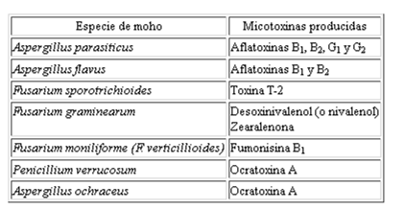
Cuadro 1: Micotoxinas producidas por distintas especies de Aspergillus y Fusarium. Fuente: Miller (1994)

1.1.1. Distintos tipos de micotoxinas
Aflatoxinas
Las Aflatoxinas son metabolitos secundarios producidos por algunas especies del género Aspergillus, que crecen en productos alimenticios, y son consideradas como el carcinógeno más potente producido en la naturaleza (Santos Chona, 1999).

El crecimiento y desarrollo de los hongos depende de distintos factores, entre los cuales se destaca la actividad de agua (A_{w}). Por ejemplo, la A_{w} óptima para la proliferación de A. flavus es alta (alrededor de 0,99); el valor máximo es al menos 0,998 y el mínimo no se ha determinado aún con precisión, pero según Pitt y Miscamble (1995) es aproximadamente 0,82. En general, parece que una actividad de agua alta favorece la producción de toxinas. Se ha notificado que A. flavus puede proliferar a temperaturas de 10 a 43°C. La tasa de crecimiento óptima, hasta 25 mm al día, se produce a una temperatura ligeramente superior a 30°C. A. flavus produce aflatoxinas en el intervalo de temperaturas de al menos 15 a 37°C. No es posible especificar una temperatura óptima para la producción de toxinas, aunque se ha notificado que entre 20 y 30°C la producción es considerablemente mayor que a temperaturas más altas y más bajas.

Los efectos de la A_{w} y la temperatura sobre el comportamiento de A. parasiticus son similares a los antes descritos para A. flavus. Pitt y Miscamble (1995) han notificado un valor mínimo de 0,83 aproximadamente para el crecimiento y de 0,87 aproximadamente para la producción de aflatoxinas. Hay pocos datos acerca de los efectos de la temperatura sobre el crecimiento y la producción de aflatoxinas de A. parasiticus. Se han notificado valores óptimos para el crecimiento y para la producción de toxinas de aproximadamente 30 y 28°C, respectivamente.

El término "aflatoxinas" fue acuñado a comienzos del decenio de 1960, cuando miles de pavos, patos y otros animales domésticos murieron a causa de una enfermedad (conocida como "enfermedad X de los pavos") que se atribuyó a la presencia de toxinas de A. flavus en harina de maní importada de Sudamérica (Austwick, 1978). Aunque las aflatoxinas son las principales toxinas relacionadas con esta micotoxicosis, se ha determinado (Bradburn et al., 1994) la intervención de otra micotoxina, el ácido ciclopiazónico en la etiología de la "enfermedad X de los pavos"). También están bien documentados los efectos crónicos de concentraciones bajas (partes por mil millones) de aflatoxinas en la alimentación del ganado (Coker, 1997), como son la disminución de la productividad y el aumento de la susceptibilidad a las enfermedades.

Los mohos productores de aflatoxinas están muy extendidos por todo el mundo, en climas templados, subtropicales y tropicales, y pueden producir aflatoxinas, tanto antes como después de la cosecha, en numerosos alimentos y piensos, especialmente semillas oleaginosas, nueces comestibles y cereales (Coker, 1997).

Aunque las aflatoxinas están relacionadas predominantemente con productos de origen subtropical y tropical, se ha comunicado también su presencia en climas templados en cereales tratados con ácidos (Pettersson et al., 1989).

La aflatoxina B₁ es cancerígena para el hombre (CIIC, 1993 a) y es uno de los agentes causantes de cáncer de hígado más potentes que se conocen. También han fallecido personas (Krishnamachari et al., 1975) a causa de intoxicación aguda por aflatoxinas en la India, cuando en 1974 las lluvias intempestivas y la escasez de alimentos impulsaron el consumo de maíz muy contaminado. Si la acción inmunodepresora de las aflatoxinas en el ganado se manifiesta de forma similar en las personas, es posible que las aflatoxinas (y otras micotoxinas) desempeñen un papel importante en la etiología de las enfermedades que sufre la población en algunos países en desarrollo en los que se ha comunicado una alta exposición a estas toxinas.
Lubulwa y Davis (1994) han estudiado las pérdidas económicas atribuibles únicamente a la presencia de aflatoxinas, en maíz y maní, en países de Asia sudoriental (Tailandia, Indonesia y Filipinas). Dichos autores han llegado a la conclusión de que alrededor del 66 % de las pérdidas totales se debían al maíz contaminado, y las pérdidas atribuibles al deterioro y a los efectos dañinos sobre la salud de las personas y de los animales representaban, respectivamente, el 24, el 60 y el 16 % del total. No obstante, el estudio tuvo en cuenta únicamente las pérdidas relacionadas con la morbilidad y las muertes prematuras ocasionadas por el cáncer. En consecuencia, es probable que las pérdidas relacionadas con las aflatoxinas sean mucho mayores si se incluyen las otras consecuencias para la salud humana del efecto inmunotóxico de las aflatoxinas (y otras micotoxinas).

Tricotecenos

Según Méndez Albores (2009) también es importante considerar los tricotecenos, grupo de compuestos producidos por hongos del género Fusarium, cuya toxicidad es caracterizada por alteraciones gastrointestinales como vómitos y diarrea, este grupo de micotoxinas son extremadamente tóxicas a nivel celular, así como altamente inmunosupresoras. Se encuentran generalmente en granos de maíz, trigo, cebada, avena, arroz, semillas de girasol y soja. El desoxinivalenol (DON) es uno de los 150 compuestos conocidos como tricótecenos. La toxicidad del DON ha sido determinada a través de resultados experimentales. Sin embargo, es difícil relacionar los resultados experimentales con situaciones reales, debido a que generalmente el DON se presenta acompañado de otros tipos de tricotecenos. En particular, la toxicidad del desoxinivalenol se caracteriza por vómito y diarrea, mientras que en una intoxicación aguda puede observarse necrosis en el tracto gastrointestinal y en los tejidos linfoides. Es sorprendente lo poco que se sabe acerca de los efectos de la actividad de agua y la temperatura sobre el comportamiento de los hongos del género Fusarium, incluida la producción de micotoxinas.

En el caso de F. graminearum, no se han publicado los límites de las temperaturas que favorecen el crecimiento, aunque se ha estimado que la temperatura óptima es de 24 a 26°C. La actividad de agua mínima para el crecimiento es 0,90; el límite máximo notificado es superior a 0,99. No se dispone de información acerca de los efectos de la actividad de agua y la temperatura sobre la producción de deoxinivalenol, nivalenol y zearalenona.
La actividad de agua mínima para el crecimiento de F. sporotrichioides es 0,88 y el límite máximo notificado es superior a 0,99. Las temperaturas mínima, óptima y máxima para el crecimiento son -2,0, 22,5 a 27,5 y 35,0°C, respectivamente. Como en el caso de otros mohos del género Fusarium, no hay información sobre las condiciones necesarias para la producción de la toxina T-2.

La toxina T-2 y el desoxinivalenol pertenecen a un amplio grupo de sesquiterpenos, relacionados desde el punto de vista estructural, que se conocen como "tricotecenos".
La toxina T-2 se produce en cereales en muchas partes del mundo y está relacionada en particular con períodos prolongados de tiempo lluvioso durante la cosecha. Es probablemente la causa de la "aleucia tóxica alimentaria" (ATA), enfermedad que afectó a miles de personas en Siberia durante la segunda guerra mundial, ocasionando la aniquilación de pueblos enteros. Los síntomas de la ATA comprenden fiebre, vómitos, inflamación aguda del aparato digestivo y diversas alteraciones sanguíneas. La toxina T-2 ha causado brotes de enfermedad hemorrágica en animales y está relacionada con la formación de lesiones bucales y efectos neurotóxicos en aves de corral (CIIC, 1993b).

El efecto más importante de la toxina T-2 (y de otros tricotecenos) es su actividad inmunodepresora, que se ha demostrado claramente en animales de experimentación y que probablemente está relacionado con el efecto inhibidor de la biosíntesis de macromoléculas de esta toxina. Hay escasas pruebas de la carcinogenicidad de la toxina T-2 en estudios con animales de experimentación.

El deoxinivalenol (DON), que es probablemente la micotoxina de Fusarium más corriente, contamina diversos cereales, especialmente el maíz y el trigo, tanto en países desarrollados como en desarrollo. Debido a los brotes en el ganado de síndromes eméticos (y de rechazo a los alimentos) ocasionados por la presencia de DON en los piensos, esta micotoxina se conoce vulgarmente como vomitoxina.

La ingestión de DON ha ocasionado brotes (Luo, 1988; Bhat et al., 1989) de micotoxicosis agudas en la población de China, India y zonas rurales del Japón. El brote surgido en China en 1984-85 se debió al consumo de maíz y trigo mohosos; en un plazo de entre cinco y treinta minutos aparecían síntomas como náuseas, vómitos, dolores abdominales, diarrea, mareos y cefaleas (CIIC, 1993 c).

Hasta la fecha, sólo se han detectado en el Japón cepas de F. graminearum productoras de nivalenol en arroz y otros cereales, que se han relacionado con casos de la "enfermedad del moho rojo" ("akakabi-byo"). Los síntomas comprenden anorexia, náuseas, vómitos, cefalea, dolor abdominal, diarrea y convulsiones (Marasas et al., 1984).

Ocratoxinas
Las ocratoxinas son micotoxinas que afectan el sistema nervioso (neurotóxicas) y pueden causar cáncer de riñón (nefrocancerígenas), producidas por el hongo Penicillium verrucosum en regiones con clima frío, y por algunas especies de Aspergillus (como A. ochraceus) en regiones con clima tropical. Este tipo de micotoxina está asociada con las condiciones climáticas, y sobre todo con las condiciones de cosecha y manejo poscosecha de los granos.
A. ochraceus crece más despacio que A. flavus y A. parasiticus, pero puede crecer con una A_{w} de sólo 0,79. Se ha comunicado también el crecimiento a temperaturas de 8 a 37°C, y diversas fuentes han señalado valores óptimos de 25 a 31°C. Se produce ocratoxina A, a temperaturas de 15 a 37°C, con una producción entre 25 y 28°C.
P. verrucosum crece a temperaturas de 0 a 31°C y con una A_{w} mínima de 0,80. Se produce ocratoxina A en todo el intervalo de temperaturas. Pueden producirse cantidades considerables de toxinas a temperaturas de sólo 4°C y con una A_{w} de sólo 0,86. Al parecer, la exposición a la ocratoxina A (OA) se produce principalmente en zonas templadas del hemisferio norte donde se cultiva trigo y cebada (CIIC, 1993e). Las concentraciones de OA notificadas en estos productos oscilan entre cantidades ínfimas y concentraciones de 6 000 mg/kg, en trigo de Canadá. En el Reino Unido, se han notificado concentraciones comprendidas entre menos de 25 y 5 000 mg/kg y entre menos de 25 y 2 700 mg/kg, en cebada y trigo respectivamente. La OA también está presente en el maíz, el arroz, los guisantes, los frijoles, el caupí, los frutos de plantas trepadoras y sus productos, el café, las especias, las nueces y los higos.
La detección en Europa de la presencia de OA en productos de cerdo vendidos en establecimientos minoristas y en sangre de cerdo ha demostrado que esta toxina puede pasar de los piensos a los productos de origen animal.
Aunque los cereales se consideran la principal fuente de OA en la alimentación humana, se ha indicado que los productos de cerdo pueden ser también una fuente importante de esta toxina (CIIC, 1993e). Se ha encontrado OA en la sangre (y la leche) de personas de diversos países europeos, como Francia, Italia, Alemania, Dinamarca, Suecia, Polonia, ex Yugoslavia y Bulgaria. Una de las concentraciones más altas notificadas es 100 ng/ml de OA en sangre procedente de la ex Yugoslavia (Fuchs et al., 1991), mientras que en Italia se han registrado concentraciones de OA en leche de 6,6 ng/ml (Micco et al., 1991).
En al menos once países existen o se han proyectado reglamentos sobre la OA, siendo las concentraciones permitidas varían de 1 a 50 mg/kg en alimentos y de 100 a 1 000 mg/kg en piensos. En Dinamarca, para determinar si los productos de una determinada canal de cerdo son aceptables se analiza el contenido de OA de un riñón de dicha canal. La carne y determinados órganos del cerdo pueden consumirse como alimentos si el contenido de OA del riñón no es superior a 25 y 10 mg/kg, respectivamente (van Egmond, 1999).

El Comité Mixto FAO/OMS de Expertos en Aditivos Alimentarios ha recomendado una ingesta semanal tolerable provisional de OA de 100 ng/kg de peso corporal, correspondiente a aproximadamente 14 ng diarios por kg de peso corporal (JECFA, 1996).

Se ha relacionado la ocratoxina A con la nefropatía endémica de los Balcanes, una enfermedad renal crónica mortal que afecta a los habitantes de algunas regiones de Bulgaria, Rumania y la ex Yugoslavia. La OA ocasiona toxicidad renal, nefropatía e inmunodepresión en varias especies de animales y es cancerígena en animales de experimentación.

Fumonisinas

Las fumonisinas son un grupo de al menos 15 micotoxinas producidas principalmente por los hongos Fusarium verticilliodes y F. proliferatum, las cuales se encuentran frecuentemente en todas las regiones productoras de maíz a nivel mundial. Existen al menos tres fumonisinas de ocurrencia natural y se conocen como FB₁, FB₂ y FB₃; la FB₁ es siempre la más abundante, seguida por la FB₂ y la FB₃.
Las fumonisinas son un grupo de micotoxinas caracterizado recientemente producidas por F. moniliforme, un moho presente en todo el mundo y que se encuentra con frecuencia en el maíz (CIIC, 1993d). Se ha comunicado la presencia de fumonisina B₁ en maíz (y sus productos) en diversas regiones agroclimáticas de países como los Estados Unidos, Canadá, Uruguay, Brasil, Sudáfrica, Austria, Italia y Francia. La producción de toxinas es particularmente frecuente cuando el maíz se cultiva en condiciones calurosas y secas.

La A_{w} mínima para el crecimiento de F. moniliforme es 0,87; el límite máximo registrado es superior a 0,99. Las temperaturas de crecimiento mínima, óptima y máxima son 2,5 a 5,0, 22,5 a 27,5 y 32,0 a 37,0°C, respectivamente. No existe información sobre las condiciones necesarias para la producción de fumonisina B₁.

La exposición a la fumonisina B₁ (FB₁) del maíz produce leucoencefalomalacia (LEM) en ganado equino y edema pulmonar en ganado porcino. Se han registrado casos de LEM en numerosos países, entre ellos los Estados Unidos, Argentina, Brasil, Egipto, Sudáfrica y China. La FB₁ produce también efectos tóxicos en el sistema nervioso central, hígado, páncreas, riñones y pulmones de varias especies de animales (Soriano del Castillo, 2007).

La presencia de fumonisinas en maíz se ha relacionado con casos de cáncer de esófago en habitantes de la zona de Transkei, África austral y China. Se ha estudiado la relación entre la exposición a F. moniliforme, en maíz de producción doméstica, y la incidencia de cáncer de esófago en la zona de Transkei durante el decenio 1976-86 (Rheeder et al., 1992). El porcentaje de granos infectados por F. moniliforme fue significativamente mayor en la zona de alto riesgo de cáncer durante todo el período, y las concentraciones de FB₁ y FB₂ fueron significativamente mayores en maíz mohoso obtenido de zonas de alto riesgo en 1986 (Rheeder et al., 1992).
Anteriormente, una evaluación del Centro Internacional de Investigaciones sobre el Cáncer (IARC) había llegado a la conclusión de que se habían obtenido en estudios con animales de experimentación pruebas suficientes de la carcinogenicidad de cultivos de F. moniliforme con un alto contenido de fumonisinas; sin embargo, los experimentos con animales habían proporcionado pocas pruebas de la carcinogenicidad de la fumonisina B₁ (CIIC, 1993d). No obstante, el Programa Nacional de Toxicología del Departamento de Salud y Servicios Sociales de los Estados Unidos ha comunicado los resultados de un estudio concluido recientemente sobre la toxicidad y carcinogenicidad de la fumonisina B₁ (NTP, 1999). El informe llega a la conclusión de que existen pruebas claras de la actividad cancerígena de la fumonisina B₁ en ratas F344/N machos, basadas en el aumento de la aparición de neoplasmas en túbulos renales y que existen también pruebas evidentes de la actividad cancerígena de la fumonisina B₁ en ratones B6C3F₁ hembras, basadas en el aumento de la aparición de neoplasmas hepatocelulares. No existen pruebas de la actividad cancerígena de la fumonisina B₁ en ratas hembras o ratones machos.

Zearalenona

La zearalenona es otra micotoxina también conocida como toxina F-2 o ZEN, es producida por especies del hongo Fusarium, comúnmente F. graminearum y F. culmorum. Hay poca evidencia de que la zearalenona cause cáncer; sin embargo, la evidencia respecto a su capacidad de causar mutaciones (genotoxicidad) es contradictoria, pues se ha reportado que es genotóxica en ratones. La mayoría de estos estudios son totalmente dependientes de la especie evaluada, y por consiguiente se requiere de más investigación para confirmar que la zearalenona sea un carcinógeno potencial en humanos. La zearalenona se encuentra principalmente en granos como maíz, cebada, trigo y arroz. Sin embargo, la contaminación con zearalenona no se restringe únicamente a los cereales, pues también se la ha encontrado en cerveza, frijoles, plátanos y soja.

La zearalenona es una micotoxina estrogénica de distribución amplia, presente principalmente en el maíz, en bajas concentraciones, en Norteamérica, Japón y Europa. Sin embargo, pueden encontrarse concentraciones altas en países en desarrollo, especialmente donde se cultiva maíz en climas más templados, por ejemplo en regiones de tierras altas.

F. graminearum produce zearalenona junto con deoxinivalenol y se ha señalado la posible relación de ambas sustancias con brotes de micotoxicosis agudas en personas.

La exposición a maíz contaminado con zearalenona ha ocasionado hiperestrogenismo en animales, especialmente cerdos, caracterizado por vulvovaginitis y mastitis e infertilidad. En estudios con animales de experimentación se han obtenido pocas pruebas de la carcinogenicidad de la zearalenona (Udagawa, 1988).

Patulina

La patulina es un compuesto tóxico producido por una gran variedad de especies de hongos de los géneros Aspergillus y Penicillium. De ellos, P. expansum es el más importante, pues es un contaminante común de las manzanas y otros frutos. (Méndez Albores et al., 2009).

Finalmente, puede señalarse que en el caso del consumo directo de un alimento, como lo son las pepitas de girasol, o girasol confitero, cuando no se someten a un proceso térmico (tostado), las esporas presentes de los hongos no mueren, pudiendo así causar algún trastorno en la salud humana. Siendo distinto en el caso del maíz pisingallo, que se destina para pochoclo (pop corn), y pasando por un proceso de alta temperatura para lograr el producto final de consumo. La presencia de mohos en granos representa graves consecuencias hacia la salud humana, por ello es de gran importancia determinar la existencia de organismos fúngicos como los del género Aspergillus, productores de aflatoxinas (micotoxina) considerados mutagénicos, teratogénicos y hepatotóxicos.

En la Tabla 1 se resumen los aspectos principales de las micotoxinas descritas en los párrafos precedentes.

Tabla 1. Micotoxinas citadas en la literatura específica: microorganismos fúngicos implicados, grano o fruto contaminado y micotoxicosis asociada

Micotoxina | Microorganismo  fúngico | Grano o fruto contaminado | Micotoxicosis asociada  Síntomas y/o efectos
Aflatoxina | Aspergillus spp.  A. flavus  A. parasiticus | Oleaginosas (maní, girasol, soja)  Nueces comestibles  Cereales | Aflatoxicosis  Enfermedad X (muerte de patos y otros animals domésticos).  Efectos crónicos en ganado.  Efectos cancerígenos en el hombre (aflatoxina B₁)
Tricotecenos  deoxinivalenol, nivalenol | Fusarium spp  F. graminearum | Cereales (especialmente maíz y trigo)  Pastos | Aleucia tóxica alimentaria (ATA) Toxina T₂ hombre y animales (actividad inmunodepresora).  Deoxinivalenol (DON)  Síndrome hemético en el ganado. Micotoxicosis aguda en poblaciones de India, China y zonas rurales de Japón.  Nivalenol  Enfermedad del moho rojo (anorexia, vómitos, convulsiones, etc) Japón
Zearalenona | F. graminearum  F. culmorum | Cereales (maíz, cebada, trigo, arroz)  Leguminosas  Plátanos | Micotoxina estrógenica. Efectos en ganado (cerdos)  Micotoxicosis aguda en personas (zearalenona + desonivalenol)
Ocratoxinas | Penicillium spp  P. verrucosum  Aspergillus spp.  A. ochraceus | Cereales (trigo y cebada, maíz, arroz)  Leguminosas  Café  Especias  Nueces  Higos | Ocratoxina se ha relacionado con la nefropatía endémica de los Balcanes  Carcinogenicidad demostrada en animales de experimentación.
Fumonisinas | F. verticillioides  F. proliferatum  F. moniliforme | Cereales (maíz) | Leucoencefalomalacia (LEM) fumonisina B₁ en equinos y edema pulmonar en cerdos.  Fumonisina en maíz asociada a cáncer de esófago (África austral y China)
Patulina | Aspergillus spp.  Penicillium spp.  P. expansum | Manzanas y otros frutos | La patulina es una neurotoxina.  Produce lesiones anatompatológicas en vísceras en animales de experimentación.

1.1.2. Medidas de control y prevención

En la cadena alimentaria: en la fase inicial, desde la plantación del cultivo hasta el transporte de los alimentos cosechados, es importante aplicar Buenas Prácticas Agrícolas de higiene (BPA) y manipulación con el fin de reducir la contaminación de aflatoxinas en los alimentos recolectados y almacenados. Mientras que, en la transformación de los alimentos, es importante aplicar unas Buenas Prácticas de Fabricación de higiene (BPF) y manipulación durante el envasado, almacenamiento, transporte y producción de los alimentos contaminados, con el fin de reducir en la mayor medida posible los niveles de micotoxinas en el alimento final, así como establecer programas de Análisis de Peligros y Puntos de Control Crítico (APPCC).

Tratamientos de reducción: Las aflatoxinas, al ser termoestables, pueden persistir durante la molienda, lavado y procesado de los productos alimenticios, y los tratamientos térmicos no reducen su contenido en los alimentos. El uso de tratamientos de descontaminación física como la selección permiten reducir el contenido de aflatoxinas de cacahuetes y otras semillas oleaginosas, frutos de cáscara, frutos secos, arroz y maíz. En este caso, los alimentos descontaminados físicamente no se pueden mezclar con alimentos destinados al consumo humano directo ni a ser utilizados como ingrediente alimentario, y debe estar claramente reflejado en la etiqueta como «este producto será sometido a un proceso de selección u otro tratamiento físico para reducir la contaminación por aflatoxinas antes del consumo humano directo o de su utilización como ingrediente de productos alimenticios». La detoxificación con agentes químicos está prohibida en alimentos destinados al consumo humano, aunque su uso está permitido en materias primas de alimentación animal.

En el hogar: La cantidad de las aflatoxinas que se ingieren en una dieta equilibrada está por debajo de los límites recomendados como seguros por la legislación vigente. De todas formas, las aflatoxinas presentes en los alimentos no se pueden eliminar en el hogar. No obstante, es recomendable seguir unas buenas prácticas de higiene y manipulación durante la preparación y conservación de los alimentos para evitar su contaminación por agentes biológicos (hongos, virus, bacterias, parásitos).

1.2. Maíz pisingallo (Zea mays var everta S.)

La producción de maíz pisingallo se destina casi en su totalidad al consumo humano en forma de rosetas de maíz “pochoclo”. Argentina produce cerca de 160.000 toneladas anuales y es el mayor exportador mundial (Días et al., 2007; SENASA, 2015). Dentro del mercado de granos, la producción de maíz pisingallo es una especialidad, motivo por el cual adquiere importancia la calidad del grano cosechado (Días et al., 2007). El atributo de calidad más importante para el maíz pisingallo es el volumen de expansión de grano (Ziegler, 2001).

El volumen de expansión del grano se define como el cociente entre el volumen ocupado por el pochoclo y el peso de granos que a través de la cocción (170 ºC) da origen al pochoclo. Cuanto mayor resulta el volumen de expansión mayor será el beneficio para la industria, dado que, el pochoclo es un producto que se comercializa más frecuentemente por unidad de volumen que por unidad de peso (Ziegler, 2001). Asimismo, es adecuado que la cosecha no se haga con una humedad de grano menor al 11%. Dado que, el grano de maíz pisingallo presenta un fenómeno de histéresis por el cual el mismo puede ser re-hidratado si tiene una concentración de humedad menor a ese valor, pero el volumen de expansión nunca llegará a su máximo potencial a no ser que la re-hidratación se realice muy lentamente (Ziegler, 2001). Por otra parte, distintos autores sostienen que existe una correlación negativa entre el rendimiento y la capacidad de expansión y su calidad (Alexander, 1988).

Asimismo y dado que el maíz pisingallo es un maíz diferenciado, con valor agregado mediante su procesamiento, destinado a consumo humano bajo la forma de golosina dulce o salada, tiene altas exigencias de calidad que incluyen, dependiendo del destino, distintas tolerancias en cuanto a niveles de micotoxinas y residuos, entre otros aspectos (SENASA, 2015). En virtud de lo cual el SENASA aprobó la Resolución 517/2015 a través de la cual se implementa el sistema de control de calidad para el maíz pisingallo.

1.3. Girasol confitero (Helianthus annuus L.)

El girasol confitero es una especialidad granaria destinada principalmente al consumo directo. Las variantes más utilizadas son tostado y salado (snack) y como grano entero y sin cáscara (incluido en panes artesanales o industriales) (Petroagro, 2014). En el año 2007 se sembraron en Argentina 60.000 ha y, en la actualidad el cultivo se encuentra en expansión (Todoagro, 2009). El objetivo del cultivo es lograr un buen tamaño del grano (pepa) (Todoagro, 2009).

Entre los hongos que pueden afectar al girasol confitero se destaca Sclerotinia sclerotiorum, causante de la enfermedad denominada "semilla amarilla". La semilla se ve amarilla por fuera, mientras el interior del grano se pudre, pueden formarse, además, esclerocios de color negro (Manual básico de calidad del girasol confitero, 2015).

1. 4. Objetivos

Describir la situación actual en Argentina acerca de la presencia de géneros fúngicos en granos de maíz pisingallo (Zea mays L. grupo everta) y girasol (Helianthus annuus L.).

Relacionar los géneros fúngicos asociados a granos de maíz pisingallo (Zea mays L. grupo everta) y girasol (Helianthus annuus L.) con los requerimientos acerca de calidad e inocuidad de granos.

1.5. Hipótesis
Los granos de maíz pisingallo y girasol confitero destinados a la alimentación humana, son portadores de patógenos y/o saprótrofos fúngicos potencialmente productores de micotoxinas.

CAPÍTULO 2
MATERIALES Y MÉTODOS

La presente investigación se realizó utilizando el método de investigación bibliográfica, para lo cual se recurrió a diversas fuentes documentales de base on line como así también bibliográfica. A partir de dichas fuentes se realizó un análisis de contenido con el propósito de identificar referencias específicas sobre la presencia de organismos fúngicos que afectan a la calidad y producción de granos de maíz pisingallo y girasol.

Los materiales (fuentes) utilizados en la presente investigación incluyeron: i) artículos producidos por organismo nacionales (INTA y SENASA);
ii) resultados de determinaciones realizadas en los laboratorios de Fitopatología de la carrera de Agronomía y Ciencias Agroalimentarias de la Universidad de Morón. Las determinaciones fueron realizadas en el marco del proyecto de investigación: Identificación de géneros de hongos fitopatógenos en granos de maíz pisingallo, pepitas de girasol y girasol confitero, y en semillas hortícolas (cebolla, arveja y acelga). (Ravinale, 2013-2014). El método utilizado para las determinaciones fue el Blotter test (ISTA);
iii) Simposio de semillas dictado por el ALAP (2013) (Rosario, Santa Fé);
iv) La base de datos fitosanitarios del Sistema Nacional Argentino de Vigilancia y Monitoreo de Plagas (SINAVIMO)
v) consultas a profesionales en el tema; (Véase Profesionales consultados)
vi) artículos científicos y de divulgación
vii) consultas a docentes de las cátedras de Fitopatología de las Universidades UBA, UM y UNLZ. (Véase Docentes consultados)

A partir de la información contenida en los materiales citados se procedió a caracterizar a los géneros fúngicos detectados por Ravinale (2014) en los granos mencionados. Dicha caracterización incluyó los siguientes ítems:
i) biología del género fúngico y localización en la semilla;
ii) ecología (hongos de campo, de almacén o deterioro avanzado);
iii) potencial toxicogénico;
iv) implicancias para la calidad e inocuidad.

Los géneros fúngicos fueron luego considerados en el marco de la información incluida en los dossiers realizados por el Ministerio de Agricultura, Ganadería Pesca. Servicio Nacional de Sanidad Agroalimentaria para los cultivos de maíz y girasol (Situación Fitosanitaria de maíz (Zea mays) y girasol (Helianthus annus) en Argentina, SENASA 2010 a - b).

Finalmente, se realizó una valoración del uso del tostado como proceso térmico para granos destinados al consumo humano, contemplando la inocuidad de este tipo de productos.

2.1 Acerca del marco metodológico elegido para la investigación

La investigación bibliográfica es una forma de adquisición de conocimiento documental Así, la adquisición u obtención del conocimiento, la fijación, organización y ampliación del mismo así como su transmisión, requieren de normas especiales, de una metodología que precise y eduque en pensamiento y la expresión, que los estimulen y fortalezcan. Así pues, el método es un proceso lógico, surgido del raciocinio y la inducción (de la Torre y Navarro, 1982).

Asimismo, los métodos de investigación bibliográfica para la investigación son aquellos que permiten al usuario utilizar la información registrada en determinados documentos para llevar a cabo su propia investigación (de la Torre y Navarro, 1982).

CAPÍTULO 3
RESULTADOS Y DISCUSIÓN
  - Géneros fúngicos detectados en maíz pisingallo

A través de la técnica del Blotter test se detectaron en granos de maíz pisingallo los géneros Fusarium, Penicillium y Aspergillus (Ravinale, 2014). A continuación se detallan los aspectos relacionados con la biología, ecología, potencial toxicogénico, implicancias para la calidad e inocuidad y estatus fitosanitario de cada uno de los géneros mencionados. La secuencia en la cual se presentan los géneros refleja, en orden descendente, la incidencia observada.

    - Género Fusarium
Fusarium es un género de Hyphomycetes clasificado en los hongos mitospóricos y generalmente considerado como un anamórfico de algunos Hypocreales (Ascomycetes) (Nelson et al., 1983).

La taxonomía del género Fusarium es sumamente compleja, ya en el año 1953 Wollenweber y Reinking identificaron 65 especies agrupadas en 15 secciones. Los trabajos más recientes indican que el género comprende más de 100 especies. Más de la mitad de las especies son parásitas de plantas y entre ellas se encuentran algunos de los más serios patógenos del mundo agrícola (Tapia y Amaro, 2014).

Si bien la taxonomía ha sufrido diversos cambios, en parte debido a los avances de la taxonomía molecular, la taxonomía clásica continua vigente. Según Pitt y Hocking (1985) las principales características utilizadas para la distinción de especies de Fusarium son: el tamaño y la forma de los macroconidios (Figura 1), la presencia o ausencia de microconidios (Figura 2), la forma en que se producen los microconidios, el tipo de fiálide en la cual se producen los microconidios (Figura 3), la presencia o ausencia de clamidosporas y el color y la morfología de las colonias sobre medio agar-papa-glucosado (Figura 4).
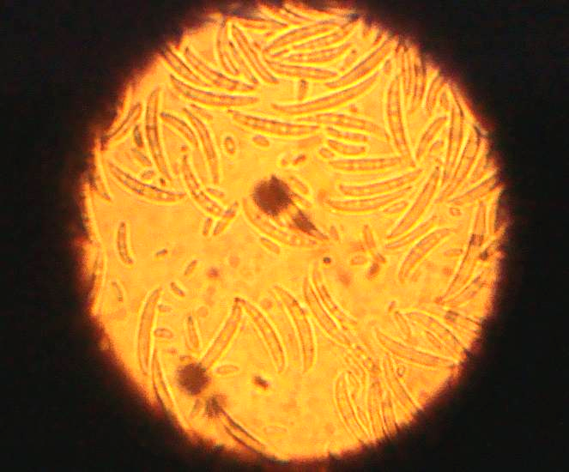
Figura 1. Macroconidios de Fusarium spp. (45X).
Fuente: Cátedra Fitopatología FCA-UNLZ, 2015

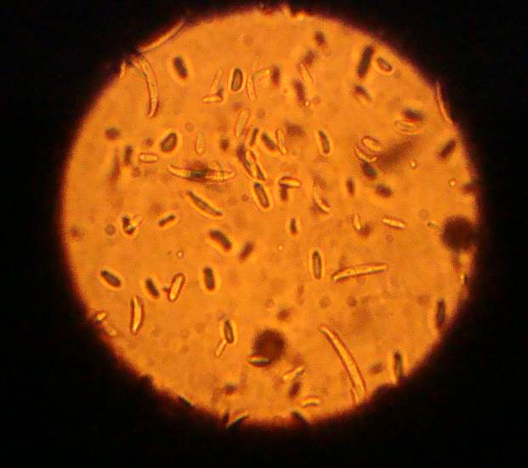

Figura 2. Microconidios de Fusarium spp. (45X).
Fuente: Cátedra Fitopatología FCA-UNLZ, 2015.

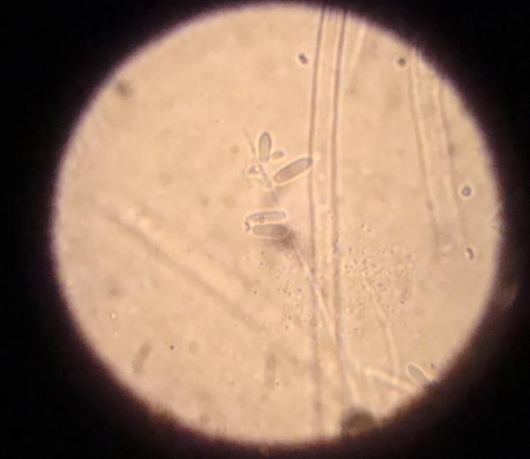

Figura 3. Microconidios de Fusarium spp. sobre fiálides. (45X).
Fuente: Cátedra Fitopatología FCA-UNLZ, 2015

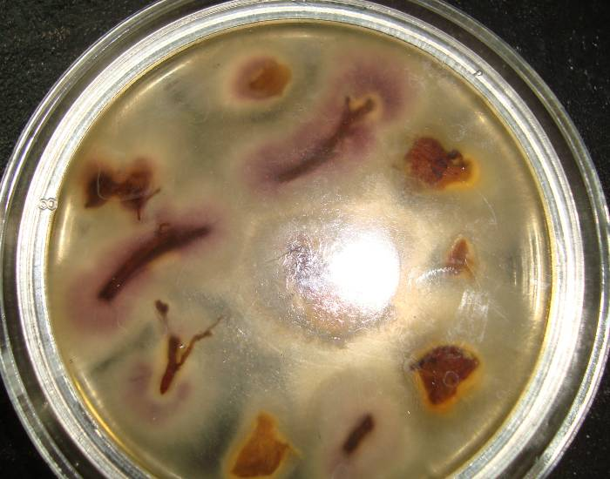

Figura 4. Aspecto de las colonias de Fusarium spp. desarrolladas a partir de explantos de tejido vegetal (la imagen corresponde al envés de la placa de Petri).
Fuente: Cátedra Fitopatología FCA-UNLZ, 2015.

Del total de especies incluidas en el género Fusarium sólo cuatro son patogénicas para el maíz: F. graminearum, F. verticillioides, F. proliferatum y F. subglutinans. La primera de las mencionadas ingresa por estigmas, heridas provocadas por insectos y por las células de la epidermis de la raíz de plántulas (de la Torre et al., 2014). Provoca podredumbre desde la punta hacia la base de la espiga. Mientras que, las tres especies restantes ingresan principalmente por estigmas, y menos por heridas provocadas por insectos y por células epidérmicas de la raíz de plántulas (Figura 5). Provocan podredumbre de granos, “salpicados” en la espiga y estrías blancas (starbusting) de granos. (Novoa, 2010). F. verticillioides puede sobrevivir como endófito en la semilla.

Figura 5. Rutas de entrada de Fusarium verticillioides a la planta de maíz. 1. Infección sistémica de plántulas. El hongo sobrevive en la semilla o en el suelo de donde accede a la plántula e infecta las raíces. 2. Infección a través del estigma. Las conidias del hongo son depositadas en el estigma (E) y penetran a través de la parte inferior del canal estilar (CE). C: carpelo, SE: saco embrionario. 3. Infección a través de heridas. El hongo accede a la caña y/o a la mazorca a través de lesiones mecánicas causadas por insectos al alimentarse. Fuente: de la Torre et al. 2014

F. verticilloides es el principal patógeno fúngico que afecta la productividad del maíz a nivel mundial (de la Torre et al., 2014). Sin embargo, en estudios realizados con cuatro cultivares de maíz (Zea mays var. indentata, Z mays var. indurata, Z mays var. everta y Z mays var. saccharata) destinados a identificar la susceptibilidad del maíz, se observó que el grado de infección más bajo correspondió a Z. mays var. everta (Wakulinski et al., 2012).

En cuanto a la ubicación del hongo en la semilla, según Yates y Jaworski (2000) Fusarium se encontró hasta en 100 % en el endospermo y en el embrión de los híbridos hasta en 90 %. El menor porcentaje encontrado fue en el pericarpio con 15 %. Los investigadores indicaron que los conidios cubren con mayor densidad las semillas menos maduras (más tiernas y con mayor contenido de agua) que las más maduras, (con menor contenido de agua), a menos que presenten heridas.

Los aspectos antes citados constituyen una evidencia a favor acerca del carácter de “hongo de campo” del género Fusarium (Agrios, 2005). Sin embargo, las condiciones a las cuales se expone el grano cosechado (humedad y temperatura) podrían favorecer el desarrollo de Fusarium (Mallmann et al., 2007) de modo tal que se comporte como un hongo de “deterioro avanzado” en poscosecha (Moreno Martínez y Benavídez Ocampo , 1988).

Las distintas especies incluidas en el género Fusarium son potencialmente toxicogénicas. A nivel mundial, se destaca en tal sentido F. verticillioides que produce distintas toxinas en los tejidos y granos de maíz (de la Torre et al., 2014), siendo las fumonisinas las principales toxinas excretadas por el hongo. En Argentina, Presello y Botta (2005) coinciden en señalar a F. verticillioides como la especie patógena más importante en la región maicera, a la vez que señalan que en Argentina una gran proporción de niños están más expuestos a niveles de fumonisinas en comparación con niños residentes en Canadá. En tanto, la zearalenona es otra toxina producida por especies del género Fusarium, principalmente por F. graminearum y F. culmorum (ELIKA, 2015). La zearalenona se forma principalmente en la poscosecha de los cereales especialmente en maíz y trigo. En un estudio realizado por Peralta y Resnik (2000) acerca de la concurrencia natural de fumonisinas, aflatoxinas y zearalenona en maíz argentino, se determinó la presencia conjunta de las tres micotoxinas en muestras de maíz procedentes de la Zona Núcleo de Producción de Maíz en Argentina (provincias de Buenos Aires, Córdoba y Santa Fe) Lo expuesto destaca la importancia de proceder a la detección de las especies del género Fusarium en granos destinados al consumo directo y/o a la elaboración de alimentos (Mazzani, 2001).

La presencia de Fusarium en granos de maíz se asocia con el deterioro y mala calidad de los granos. Los efectos negativos se observan independientemente de la relación parasítica entre Fusarium/maíz; esto tanto si el hongo permanece como endófito en el grano como cuando se comporta como patógeno (de la Torre et al., 2014). El Codex Standard for Maize (1995) que aplica para el maíz destinado a consumo humano establece factores de calidad general y específicos. Entre los primeros establece que “el maíz deberá ser inocuo y apto para el consumo humano” y en el apartado destinado a contaminantes establece que “el maíz deberá ajustarse a los límites de micotoxinas máximos establecidos por el Codex Alimentarius” (los límites establecidos se detallan en el Anexo del presente trabajo). Finalmente, el apartado dedicado a Higiene establece lo siguiente:

“Se recomienda que el producto regulado por las disposiciones de esta Norma se prepare y manipule de conformidad con las secciones apropiadas del Código Internacional Recomendado de Prácticas – general: Principios de Higiene de los Alimentos (CAC / RCP 1-1969) y otros códigos de prácticas recomendados por el Codex Comisión del Codex Alimentarius que sean pertinentes para este producto. En la medida compatible con las buenas prácticas de fabricación, el producto estará exento de materias objetables. Cuando se analice mediante métodos apropiados de muestreo y análisis, el producto: Deberá estar exento de microorganismos en cantidades que puedan representar un peligro para la salud; Deberá estar exento de parásitos que puedan representar un peligro para la salud; y No deberá contener ninguna sustancia procedente de microorganismos en cantidades que puedan representar un peligro para la salud.”

3.1.2. Género Penicillium
La mayoría de las especies de Penicillium son ubicuas y saprófitas oportunistas. La taxonomía del género presenta ciertas dificultades, excepto para los especialistas (Pitt y Hocking, 1985). La mayoría de las especies que se desarrollan sobre los granos y otros alimentos son muy similares en color y en las características culturales de las colonias.

La estructura reproductiva característica está integrada por el conidióforo ramificado en el extremo distal. La ramificación recuerda la forma de un pincel, estas ramificaciones terminan en células “fiálides” a partir de las cuales se originan los conidios (Figura 6). Estas ramificaciones pueden presentarse como monoverticilidadas, biverticiladas, hasta poliverticiladas (Carrillo, 2003).

Distintas especies de Penicillum pueden afectar a los granos de maíz, principalmente en poscosecha motivo por el cual se considera a Penicillium como “hongo de almacén”. P. oxalicum y P. glaucum producen podredumbres de espiga Según Presello y Bota (2005) la ocurrencia de la podredumbre de la espiga y la subsecuente contaminación con micotoxinas es de naturaleza perenne en la región maicera argentina. La toxina (ocratoxina) que de manera más frecuente se asocia al maíz es producida por P. verrucosum (Perusia y Rodríguez, 2001).

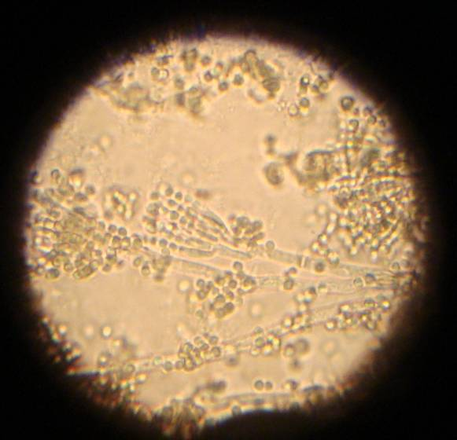
Figura 6. Conidióforos, fiálides y conidios de Penicillium spp (45X).
Fuente: Cátedra Fitopatología FCA-UNLZ, 2015

Los efectos negativos de la contaminación con especies de Penicillium incluyen decoloración, pérdida de materia seca, cambios químicos y nutricionales y una reducción general de la calidad del grano de maíz (Hernández et al., 2007). Las implicancias que sobre calidad e inocuidad tiene la presencia de especies de Penicillium son similares a las detalladas para las especies del género Fusarium en el ítem precedente. Esto incluye el marco regulatorio y la consideración del Sistema de Calidad para maíz pisingallo ya descrito.
3.1.3. Género Aspergillus
La posición taxonómica es la siguiente: Reino: Fungi. Phylum: Ascomycota. Clase Eurotiomycetes. Orden: Eurotiales: Familia: Trichocomaceae. Género: Aspergillus.

El género Aspergillus se distingue por la formación de cabezuelas radiadas (Figura 7) que producen fiálides que soportan conidios de color verdoso o amarronado y episporio espinoso (Pitt y Hocking, 1985). El hábitat natural de este hongo es el suelo y los pastos (Carrillo, 2003).

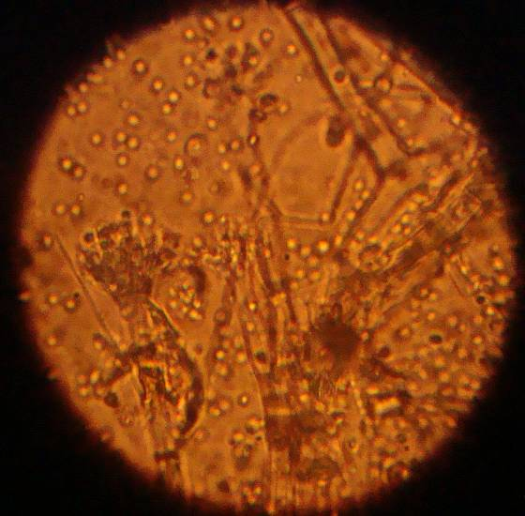
Figura 7. Conidióforos, fiálides y conidios de Aspergillus spp (45X).
Fuente: Cátedra Fitopatología FCA-UNLZ, 2015.

El género comprende alrededor de 600 especies (Carrillo, 2003). Entre las 15 especies que pueden asociarse a granos de maíz se destaca A. flavus que causa la podredumbre de la mazorca y produce potentes micotoxinas (aflatoxinas) (Asters et al., 2014). En Argentina, estudios realizados por Nescy y Etcheverry (2002) a partir de muestras de granos de maíz obtenidas en el campo, concluyeron que sólo las cepas de Aspergillus sección Flavi tenían alta probabilidad de ser transferidas del campo al almacenamiento. Indicaron, además, que las cepas mostraron baja capacidad toxicogénica. Sin embargo, un estudio realizado por Peralta y Resnik (2000) mostró la presencia de aflatoxina en forma conjunta con fumonisinas. Los autores indicaron, que si bien los niveles de aflatoxina encontrados se encuentran dentro de los niveles de contaminación aceptables según el Código Alimentario Argentino (1994) y FAO (1996), exceden los límites legales establecidos en países como Japón, Holanda y Alemania. Es oportuno recordar, que las aflatoxinas se encuentran entre los más potentes agentes carcinogénicos conocidos (Carrillo, 2003).

En cuanto a la ecología de las especies del género Aspergillus, las mismas han sido consideradas como hongos de almacenamiento (Christensen y Kauffmann, 1969). Sin embargo, existe cierto grado de controversia al respecto toda vez que distintos autores indican que tanto el desarrollo del hongo como la contaminación con micotoxinas tiene lugar en el campo (Peralta y Resnik, 2000; Nescy y Etcheverry, 2002).

Las implicancias que resultan de la presencia de Aspergillus en granos de maíz en relación a la calidad e inocuidad son idénticas a las descritas para los géneros Fusarium y Penicillium en ítems precedentes.

3.1.4. Microorganismos fúngicos asociados al grano citados para el cultivo de maíz (Zea mays) en Argentina.

La revisión bibliográfica realizada permitió establecer la presencia de distintos microorganismos fúngicos asociados al grano de maíz, los mismos se incluyen en el Cuadro 2, exceptuando los hongos ya descritos en el ítem precedente. Cabe indicar que los dossier consultados hacen referencia a la situación fitosanitaria de los híbridos incluidos en el Catalogo Nacional de Cultivares del INASE (MINAGRI, SENASA, 2010).

Cuadro 2: Microorganismos fúngicos citados para el cultivo de maíz (Zea mays) en Argentina¹

Microorganismo fúngico | Afecta calidad | Afecta inocuidad
Hongos anamórfico

Stenocarpella maydis Sutton | X | X
Sordariomycetidae
Glomerellaceae

Glomerella graminicola Politis; (An.: Colletotrichum graminicola. Wilson) | X | -
Pleosporales
Pleosporaceae

Cochliobolus heterostrophus Drechsler; (An.: Bipolaris maydis Shoem | X | -
Cochliobolus lunatus Nelson & Asís; (An.: Curvularia lunata Wakker | X | -
Ustilaginales
Ustilaginaceae
Ustilago maydis Corda | X | X
Microbotryales
Microbotryaceae

Sphacelotheca reiliana Kühn | X | -

¹ Fuente: MINAGRI, SENASA. 2010.

3.1.4.1. Stenocarpella maydis

S. maydis presenta picnidios esféricos o en forma de frasco, de color café oscuro a negro, con un diámetro de 150-300 µm, pared multicelular, más oscuros alrededor del ostíolo circular que se extiende hacia afuera y mide 40 µm de diámetro. Los conidios son de color café oliváceo, rectos o ligeramente curvos, bicelulares; miden 5-8 x 15-34um (Warham, 1997) (Figura 8).

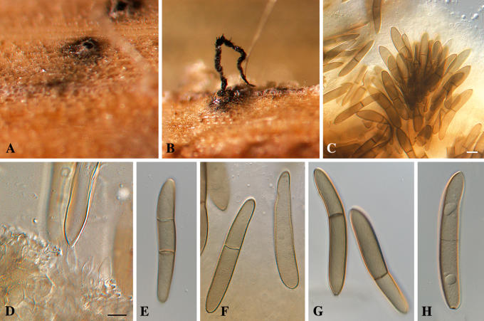
Figura 8. S. maydis. A: picnidio sobre el haz de la hoja, B –C: cirro de conidios, D: célula conidiógena, E-H: morfología de conidios. Fuente: Crouss et al., 2006

S. maydis es el agente causal de la enfermedad denominada podredumbre basal del tallo y causa infecciones cuyos síntomas están influenciados por el estado de desarrollo de la espiga en el momento de la infección y las condiciones climáticas que siguen a la misma. La podredumbre progresa desde la base hacia la parte superior produciendo una colonización masiva de la espiga. El micelio forma una masa blanca-grisácea abundante entre los granos que los deja firmemente adheridos a la mazorca. Posteriormente se producen estructuras oscuras (picnidios) sobre las áreas afectadas. Las esporas son transportadas mediante agentes abióticos (viento, impacto de gotas de lluvia) y bióticos (insectos, pájaros) hacia la espiga de maíz donde encuentran las dos principales vías de entrada; los estigmas y heridas en los granos en desarrollo. La colonización de los estigmas ocurre con mayor intensidad luego de la polinización y puede prolongarse hasta la senescencia de los mismos, según la especie patogénica. Una vez que los estigmas han sido colonizados, las hifas pueden crecer a través del mismo llegando a los granos. Generalmente, estos hongos no invaden los granos a través del pericarpio no dañado, pero cuando ocurren daños físicos o heridas a través de las chalas, unos pocos granos pueden ser colonizados y a partir de ellos comienza la infección de toda la espiga (Carmona et al., 2007; Damen et al., 2005; De Souza, 2007).

S. maydis es un típico hongo de campo y produce efectos negativos en calidad del grano. En relación a la inocuidad, Odriozola et al. (2005) identificaron en Argentina la presencia de un compuesto tóxico (diplodiatoxina) con efectos neurotóxicos sobre el ganado. También en Argentina, Clemente et al. (2012) detectaron un segundo caso de bovinos que presentaron síntomas neurológicos y muerte atribuibles a la presencia de S. maydis, en la ecoregión de la cuenca del Río Salado. Hasta el presente, no existen datos acerca de contaminación de maíz para consumo humano con esta toxina. A nivel mundial, diversos estudios indican que la diplodiatoxina no es la única toxina producida por S. maydis. Donald et al.(2011) aislaron dos metabolitos de granos de maíz procedentes de Zambia y Costa Rica contaminados con S. maydis.

3.1.4.2. Glomerella graminícola

El estado anamórfico de C. graminícola es Colletotrichum graminícola, cuyas características distintivas son las siguientes: estromas (acérvulas) de 70-300 µm de diámetro, setas oscuras prominentes de hasta 100 µm de longitud, conidios unicelulares, hialinos a amarillo pálido, falcados, afilados en ambos extremos (Figura 9).

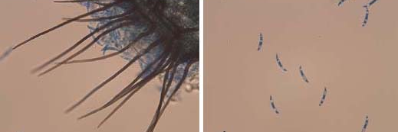
Figura 9. C. graminícola Acérvula (izquierda), conidios (derecha).
Fuente: Colletotrichum graminícola. Recuperado:
http://www.pflanzenkrankheiten.ch/de/krankheiten-an-kulturpflanzen/futtergraeser-und-rasen/weidelgraeser-raigraeser/83-anthraknose.

C. graminicola inicia la infección a tejidos vegetales a partir de conidios generados en estromas (conidiomas) acervulares. Los síntomas de esta enfermedad se presentan tanto en las hojas, tallos e inflorescencias. Los síntomas foliares comienzan como pequeñas lesiones circulares a elípticas, que pueden aumentar su tamaño dando lugar a otras alargadas y de márgenes bien definidos. Las lesiones pueden, coalescer, llegando a cubrir una importante proporción del área de la lámina. A medida que transcurre el tiempo, el centro de la lesión se necrosa y se torna grisáceo. En él se desarrollan las acérvulas que darán origen a las esporas asexuales o conidios. También pueden producirse lesiones en la nervadura central. Allí las lesiones también pueden ser redondeadas o alargadas, e incluso coalescer cubriéndola casi en su totalidad. En el tallo o caña, se produce una podredumbre húmeda y una alteración del color que puede ser discontinua o continua. En etapas tempranas, puede no observarse externamente ningún otro síntoma. Si la enfermedad avanza, el tejido del tallo se torna blando y esponjoso, la parte superior de la planta se seca y la caña puede quebrarse. Si esto último no ocurre, la panoja presenta aborto de flores o granos muy pequeños (Ivancovich y Botta, 2002; Damen et al., 2005; Carmona et al., 2007). El hábitat de C. graminícola determina su inclusión en la categoría “hongos de campo”.

3.1.4.3. Cochliobolus heterostrophus

Las características distintivas del anamorfo (Bipolaris maydis) son las siguientes: conidióforos de color café, entre medianos y largos pero comúnmente largos, delgados, rectos o curvos, individuales o en grupos de 2 o 3, pálidos cerca del ápice, lisos, de hasta 700 µm de largo y 5-10 µm de espesor y producen conidios a intervalos grandes. Los conidios son ostensiblemente curvos, anchos en el medio, pronunciadamente ahusados hacia los extremos redondeados, de color café dorado pálido a medianamente oscuro, lisos, con 5-11 septas; en su mayoría miden 70-160 µm de largo y 15-20 µm de espesor en la parte más ancha; el punto de unión es oscuro, a menudo plano, de 3-5 µm de ancho (Warham, 1997) (Figura 10).
Figura 10. B. maydis: Conidioforos y conidios.
Fuente: Warham, 1997.

C. heterostrophus causa la enfermedad conocida como “tizón foliar”. Existen dos razas del patógeno, la raza 0 y la raza T. La primera ataca solamente tejido foliares. La raza T ataca hojas, vainas, tallos, espigas y brácteas, y produce lesiones más ovaladas y grandes que las ocasionadas por la raza 0, se diferencia de esta última además por presentar un halo clorótico alrededor de las lesiones. En Argentina únicamente cobra importancia en el NOA, debido a los altos requerimientos térmicos para iniciar la infección (Laguna et al., 2004; Carmona et al., 2007; Díaz et al., 2007). C. heterostrophus es un típico hongo de campo que afecta la calidad del grano contaminado con las esporas del hongo.

3.1.4.4. Cochliobolus lunatus

Las características distintivas de C. lunatus son las siguientes: hifas ramificadas, septadas, incoloraso café, lisas o con protuberancias rugosas. Los estromas a menudo son grandes, erguidos, negros, cilíndricos, a veces ramificados. Los conidióforos se presentan individualmente o en grupos, en forma terminal o lateral sobre las hifas, también sobre los estromas cuando los hay; son de color café, septados, rectos o curvos, simples o ramificados. Los conidios se producen en el ápice o los lados del conidióforo. Los conidios son rectos o curvos, generalmente anchos en el medio y estrechos hacia los extremos, en forma de curva ovalada, huevo invertido, garroteo pera, ocasionalmente redondeados en la base o con un conspicuo punto de unión, 3 o más septas, lisos o rugosos, y a menudo tienen una o más células centrales más grandes y más oscuras que las demás. (Warham, 1997) (Figura 11).

Figura 11. C. lunatus: conidióforo y conidios.
Fuente: Warham, 1997

C. lunatus es el agente causal del manchado foliar por Curvularia, los síntomas iniciales de la enfermedad consisten en pequeñas manchas cloróticas, circulares a ovales, tornándose pardas con el borde marrón rojizo. Cuando están completamente desarrolladas las lesiones necróticas miden entre 0,5 y 1 cm de diámetro. El hongo se comporta como saprófito y patógeno y su origen es el campo. Es llevado por la semilla y la enfermedad que causa es de poca importancia en Argentina (Corcuera y Sandoval, 1997; Carmona et al., 2007).

3.1.4.5. Ustilago maydis

Las características distintivas de U. maydis son las siguientes: soros en inflorescencias, hojas y tallos limitados al principio por una membrana de tejido del hongo y del hospedante de color blanco o verdoso de fácil dehiscencia. Masa de esporas pulverulentas de color café oscuro. Teliosporas de color café oliváceo a negras, esféricas a subesféricas espinulescentes, de 8 -12 µm de diámetro. Las teliosporas germinan mediante la formación de un promicelio con 4 o más esporidios laterales, delgados, fusiformes e hialinos (Sarasola et al., 1981; Ivancovich y Botta, 2002; Alcoba et al., 2005; Formento y Vicentín, 2005; Carmona et al., 2007; De Souza, 2007; Pérez y Fernández, s/d) (Figura 12). El número y localización de las agallas depende de la edad de las plantas y el momento de la infección. Las agallas formadas en la semilla resultan de infecciones en los ovarios y generalmente son afectados los granos de la punta de la espiga. El hongo sobrevive al invierno como teliosporas diploides en el rastrojo o sobre el suelo.

Figura 12. Teliosporas de U. maydis.
Fuente: Warham, 1997

U. maydis es transportado por la semilla, puede producir grandes pérdidas en variedades susceptibles de maíz, el maíz dulce es más susceptible que el maíz común. Su presencia en granos tiene implicancias en inocuidad dado que, las teliosporas maduras además de inducir trastornos alérgicos en el hombre, son tóxicas para el ganado (Warham, 1997).

3.1.4.6. Sphacelotheca reiliana
S. reiliana es el agente causal del carbón de la mazorca del maíz. El hongo se caracteriza por soros que destruyen las inflorescencias. Los soros están cubiertos al inicio por una capa externa de tejido fungoso que pronto se desintegra y se convierte en “células estériles” hialinas o amarillentas pálidas, de 5-15 µm de diámetro. La masa de esporas es pulverulenta, de color café oscuro y se dispersa con rapidez para mostrar una masa enmarañada de vasos capilares del hospedante. Las teliosporas son esféricas o subesféricas de color café amarillento pálido a rojizo, oscuro o negro, muy esponjosas con un diámetro de 9-14 µm (Figura 13). La principal fuente de inóculo de esta enfermedad está constituida por las teliosporas presentes en el suelo. La infección puede producirse también a partir de teliosporas situadas en la superficie de la semilla, pero esto se da con muy baja frecuencia debido a los tratamientos que se realizan a las semillas con anterioridad a la implantación.
El hongo se desarrolla en forma sistémica (Sarasola et al., 1981; Alcoba et al., 2005; Carmona et al., 2007).

Figura 13. Teliosporas de S.reiliana
Fuente: Warham, 1997

3.2. Géneros fúngicos detectados en girasol confitero

A través de la técnica del Blotter test se detectaron en granos de girasol confitero los géneros Fusarium, Penicillium, Aspergillus, Plasmopara y Alternaria. En mayor porcentaje se encontró Fusarium y Aspergillus, presentes en los granos que no germinaron (Ravinale, 2014).
A continuación se detallan los aspectos relacionados con la biología, ecología, potencial toxicogénicos, implicancias para la calidad e inocuidad y estatus fitosanitario de los géneros detectados. Los ítems mencionados se desarrollan in extenso para los géneros Plasmopara y Alternaria, dado que en el caso de los restantes géneros la información ya fue abordada en los apartados dedicados a maíz pisingallo.

3.2.1. Género Fusarium
Las especies del género Fusarium asociadas a semillas de girasol incluyen: F. oxysporum y F. semitectum (causantes de podredumbre y traqueomicosis en el cultivo, respectivamente) (Carrera, 1994). Fusarium es uno de los hongos que crece con mayor frecuencia en el campo y causa el deterioro de los granos. Además, ciertas especies del género pueden secretar micotoxinas que afectan la calidad e inocuidad del grano de girasol (Neergaard, 1977; Prasag y Shing, 1983; Abdullah y Mosawi, 2009).

3.2.2. Género Penicillium
Los hongos del género Penicillium predominan en el almacenamiento de los granos de girasol dado que se adaptan a las condiciones xerófilas del mismo (Bartosik et al., 2008). Las especies del género son potencialmente productoras de micotoxinas. En un estudio realizado por Varsavsky sobre muestras de semillas de girasol procedentes de Buenos Aires y Córdoba, encontraron contaminación con Penicillium sp. en las muestras procedentes de Córdoba. Cabe indicar que una de las especies de este hongo: P. rubrum produce la micotoxina rubratoxina, que se caracteriza por producir un pigmento rojo sobre granos de distintas semillas (incluyendo semillas de girasol). La rubratoxina es tóxica para el hígado y posee efectos hemorrágicos (Pascual Anderson, 2005).

3.2.3. Género Aspergillus
Las especies del género A. flavus y A. parasiticus son potenciales productoras de aflatoxinas. En Argentina, los estudios acerca de su presencia en semillas de girasol comenzaron en el año 1979 y tuvieron resultados positivos para la presencia de aflatoxina B₁ (Mujica et al., 1979). En la década del 80, Varsasky et al. estudiaron la incidencia de aflatoxinas en semillas de girasol en muestras procedentes de dos áreas geográficas: Buenos Aries y Córdoba y encontraron que el 100% de las muestras procedentes de Córdoba fueron positivas en un 8% con concentraciones de aflatoxinas que oscilaban entre 12 a 20 ug/kg. Dichas muestras habían sido almacenadas durante cuatro meses.

3.2.4. Género Plasmopara

Las características morfológicas del género asociado a girasol P. halstedii son las siguientes: esporangióforos monopodialmente ramificados, delgados, con tres esterigmas al final con esporangios ovoides a elipsoides en la punta (Figura 14). El tamaño de esporangios es variable, como es el número de zoosporas biflageladas liberadas por un solo esporangio. El talo vegetativo se compone de hifas intercelulares que producen haustorios globulares que penetran en las células huésped. La reproducción sexual es por medio de oogamia que resulta en oosporas de paredes gruesas, que actúan como estructuras de resistencia (CABI/ EPPO, 2014).

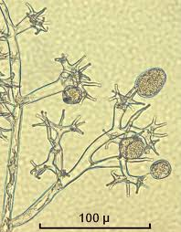

Figura 14. Esporangióforos, esterigmas y esporangios de P. halstedii
Fuente: OEPP/EPPO; 2014

Los daños causados por el patógeno son más graves cuando más temprano se presenta el ataque: desde la germinación de la semilla hasta el estado de tercera o cuarta hoja. Este parásito obligado, que inverna en el suelo o es llevado por la semilla, puede causar la muerte del 70 - 80 % de las plantas. La introducción de semillas infectadas representa el mayor riesgo cuarentenario, por consiguiente debe certificarse el estatus de “campos libres de la enfermedad” y efectuar tratamiento con fungicidas apropiados (metalaxilo o equivalente). Las semillas infectadas deben monitorearse, preferiblemente, por 2-3 años y además proceder a la identificación de razas. Si se identifica la presencia de alguna raza no nativa el campo no debe utilizarse para la producción de girasol (Escande et al., 2002)

3.2.5 Género Alternaria
Las especies del género asociadas a los granos de girasol (A. alternata y A. helianthi) se distinguen por las siguientes características A. alternata, conidios muriformes con ornamentación rugosa, septos transversales y longitudinales (4-5 y 1, respectivamente) y presencia de ramificación (Figura 15). A. helianthi, conidióforos simples, raramente ramificados que originan un conidio en el ápice. Conidios elipsoides o ligeramente ovoides, castaño claro y que raramente presentan septos longitudinales (Figura 16) (Agrios, 2005)

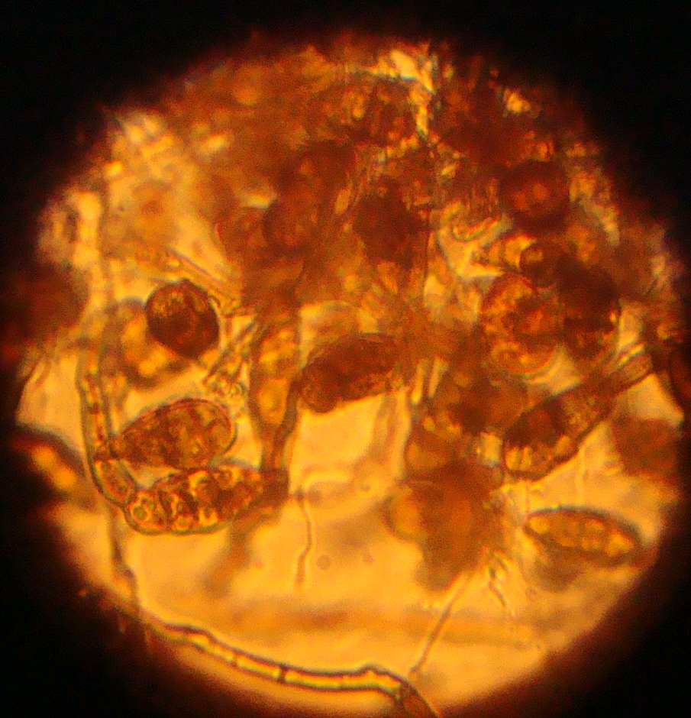
Figura 15. Conidióforos y conidios de A. alternata
Fuente: Cátedra de Fitopatología FCA-UNLZ, 2015.

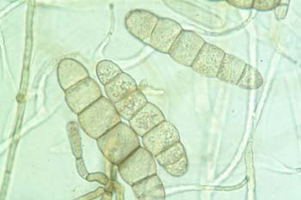
Figura 16. Conidióforos y conidios de A. helianthi
Fuente:
https://ag.arizona.edu/PLP/alternaria/online/picture_library/alternaria/helianthi/images/21.91.002.8d.wPDA.g.jpg

A. alternata es un hongo omnipresente y es normal su detección en el ambiente. Tiene alta habilidad para competir como saprófito y es patógeno facultativo, favorecido por estrés, madurez y senescencia del hospedero. Mientras que, las infecciones de A. helianthi se pueden producir a partir de semillas infectadas o residuos de cosecha anteriores. El efecto depresor provocado por esta enfermedad aumenta con la intensidad y la aparición temprana de síntomas. Cuando el inóculo es transportado por la semilla, puede producir ataques antes de la emergencia, lo que puede provocar pérdidas de plantas (Pereyra y Escande, 1994; Salustiano et al., 2005).

- alternata y A. helianthi afectan la calidad del grano debido a que producen síntomas consistentes con el “manchado” de los mismos y disminución del tamaño. Poseen asimismo implicancias en la inocuidad de los granos contaminados. En Argentina, existen registros de este problema a partir de estudios realizados por Varsavsky et al. en la década de 1980. En dichos estudios los investigadores encontraron que las especies de Alternaria constituían el principal contaminante de granos cosechados en las regiones productoras de Buenos Aires y Córdoba, que las mismas se ubicaban en el interior de las semillas y que las cepas aisladas de Alternaria producían alternariol y mono metil éter de alternariol.

3.2.6. Microorganismos fúngicos asociados al grano citados para el cultivo de girasol (Helianthus annus) en Argentina.

La revisión bibliográfica realizada permitió establecer la presencia de distintos microorganismos fúngicos asociados al grano de girasol, los mismos se describen a continuación, exceptuando los hongos ya descritos en el ítem precedente.

3.2.6.1. Botrytis cinerea
B. cinerea se distingue por las siguientes características morfológicas: crecimiento hifal en forma ramificada, las extensiones suceden en el ápice hifal, donde germinan las esporas. Los conidióforos se presentan en formas libres, formando estructuras delgadas y del tipo ramificado. Conidias hialinas o levemente coloreadas, unicelulares, ovoides o esféricas, sobre pequeños esterigmas en el extremo de conidióforos ramificados, los cuales son desarrollados libremente sobre el sustrato (Figura 17). Inverna como micelio o esclerocios en restos vegetales y con menor frecuencia en las semillas o junto a ellas.

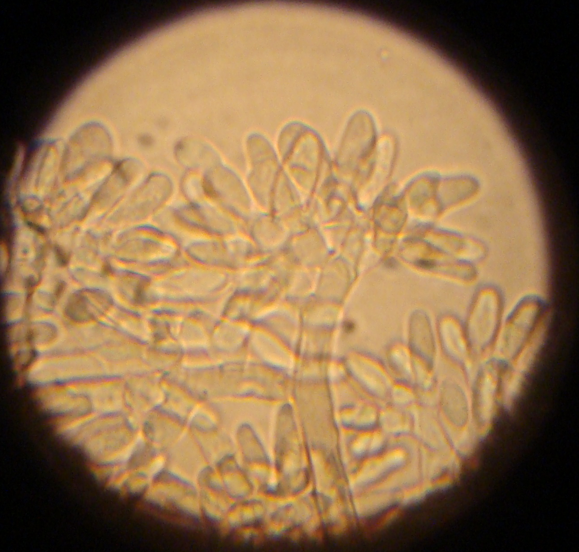

Figura 17. Conidióforos y conidios de B. cinérea.
Fuente: Cátedra de Fitopatología FCA-UNLZ, 2015.

B. cinerea esporula sobre las semillas y los conidios son dispersados por el viento o por insectos. Cuando las condiciones le son favorables, el receptáculo es colonizado por el micelio hacia todas direcciones. Sobre las flores se observa una eflorescencia grisácea y sobre la epidermis de la cara posterior una pudrición blanda. Las semillas de los capítulos infectados también presentan manchas. Cuando los ataques son tardíos, las extremidades de las brácteas del capítulo son colonizadas, formándose aureolas concéntricas que ganan los bordes del receptáculo. La infección puede reducir el rendimiento y afectar la calidad del grano. Las pérdidas pueden deberse a la reducción del contenido de aceite o del peso de mil granos, y a la presencia del hongo sobre la superficie de la semilla que altera la calidad (Formento y De Souza, 2006; Sillon et al., 2008).

3.2.6.2. Verticillium dahliae
V. dahliae es un hongo que pertenece a la clase Deuteromycetes. El micelio vegetativo es hialino, septado y multinucleado. Los conidios son ovoides a elipsoidales y unicelulares, se originan a partir de fiálide. Cada fiálide lleva una masa de conidios (Berlanger y Powelson, 2000) (Figura 18).

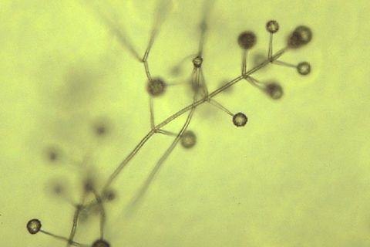
Figura 18. Masas de conidios de V. dahliae en el extremo de fiálides.
Fuente: Berlanger y Powelson, 2000.

Este patógeno es un habitante del suelo poco competitivo. No obstante, los microesclerocios de V. dahliae liberados al suelo por la descomposición de los restos de cosecha, le permiten sobrevivir en él por varios años. También el patógeno se puede propagar por conidios adheridos a las semillas (Madia y Gaetán, 1981; Barreto, 1992; Paoloni et al., 2002)

3.3. Prevención

La presencia y gran incidencia de los géneros Aspergillus y Fusarium, productores de micotoxinas, deja abierta la posibilidad de la aplicación del tostado del grano (temperatura mayor a 100°C), en el caso de las pepitas de girasol y girasol confitero para el consumo de los mismos, con lo cual se eliminaría al patógeno y se reduciría la presencia de las micotoxinas, ya que éstas una vez formadas no se pueden eliminar por completo mediante el tostado, sí en algunos casos reducir su concentración (FAO, 2003).
Asimismo, para el consumo del maíz pisingallo (como pochoclo o pop corn) se aplica un proceso térmico para su consumo, con lo cual dichos patógenos se eliminarían.

Sin embargo, las medidas preventivas más adecuadas consisten en la observancia de las buenas prácticas agrícolas (BPA). Dado que, las mismas constituyen la primera línea de defensa contra la contaminación de los granos por micotoxinas, seguida por la aplicación de buenas prácticas de fabricación (BPF) durante la manipulación, el almacenamiento y la distribución de los granos destinados a la alimentación humana.
En los últimos años, ha crecido la ingesta de productos ricos en aceites Omega, como lo son las pepitas de girasol, la chía y el sésamo, entre otros. Teniendo en cuenta las cualidades que aportan a la salud del consumidor, debería prestarse atención a la cantidad de micotoxinas presente en los alimentos. La FAO, entre otros organismos, es quien primordialmente determina y está en el estudio de las cantidades admisibles y tipos o clases de micotoxinas (FAO, 2003). En Argentina existen acciones en tal sentido, las mismas incluyen la Resolución 517/2015 (SENASA, 2015) a través de la cual se implementa el sistema de control de calidad para el maíz pisingallo y las reglamentaciones incluidas en el Codex Alimentario.

CAPÍTULO 4
CONCLUSIONES

La investigación realizada permite enunciar las siguientes conclusiones:

Maíz pisingallo:

Los hongos detectados a través de la técnica de Blotter test en granos de maíz pisingallo: Penicillium, Aspergillus y Fusarium, tienen implicancias en la calidad e inocuidad de los mismos.

La información recopilada a través de la indagación bibliográfica realizada acerca de los hongos asociados a granos de maíz permite concluir que:
i) Fusarium, Aspergillus, Penicillium, Stenocarpella maydis y Ustilago maydis afectan la calidad e inocuidad de los granos; y
ii) Glomerella graminícola, Cochliobolus heterostrophus, C. lunatus y Sphacelotheca reiliana afectan la calidad de los granos.

Girasol confitero:

Los hongos detectados a través de la técnica de Blotter test en granos de girasol confitero, Penicillium, Aspergillus, Fusarium y Alternaria, tienen implicancias en la calidad e inocuidad de los mismos, e implicancias en calidad en el caso de la presencia de Plasmopara halstedii

La información recopilada a través de la indagación bibliográfica realizada acerca de los hongos asociados a granos de girasol permite concluir que:
i) Fusarium, Aspergillus, Penicillium, A. alternata y A. helianthi afectan la calidad e inocuidad de los granos; y
ii) Plasmopara halstedii, Botrytis cinérea y Verticillium dahliae afectan la calidad de los granos.

Por consiguiente, para las condiciones en las cuales se desarrolló este trabajo, existe evidencia para aceptar la hipótesis planteada, la cual afirma que los granos destinados a la alimentación humana son portadores de hongos patógenos y/o saprótrofos, generando un grave problema en lo que respecta a la salud del consumidor por la potencial presencia de micotoxinas en los mismos.

Se recomienda a futuro implementar las buenas prácticas agrícolas (BPA) y buenas prácticas de fabricación (BPF) para aplicar las mismas en la conservación de los granos almacenados y, por otro lado, el análisis en otros granos para consumo humano, a fin de obtener información en lo que respecta a la calidad.

5. Anexos

NORMA DEL CODEX PARA EL MAÍZ:
ÁMBITO DE APLICACIÓN
La presente Norma se aplica al maíz para el consumo humano, es decir, listo para ser utilizado como alimento humano, presentado en forma envasada o vendido suelto directamente del envase al consumidor. En esta Norma se especifican los requisitos para el maíz en grano entero desgranado de tipo dentado, Zea mays var. indentata L., y/o el maíz desgranado de grano duro, Zea mays var. indurata L., o para sus híbridos. No se aplica al maíz elaborado.
DESCRIPCIÓN
Definición del producto
Por maíz se entienden los granos desgranados de las especies definidas en el ámbito de aplicación.
COMPOSICIÓN ESENCIAL Y FACTORES DE CALIDAD
Factores de calidad – generales

El maíz deberá ser inocuo y apropiado para el consumo humano.
El maíz deberá estar exento de sabores y olores extraños y de insectos vivos.
El maíz deberá estar exento de suciedad en cantidades que puedan representar un peligro para la salud humana.

Factores de calidad – específicos
Contenido de humedad: 15,5 % m/m máximo
Para determinados destinos, por razones de clima, duración del transporte y
Almacenamiento, deberían requerirse límites de humedad más bajos. Se pide a
Los gobiernos que acepten esta Norma que indiquen y justifiquen los requisitos
Vigentes en su país.

Materias extrañas:
Son los componentes orgánicos e inorgánicos que no sean maíz; granos rotos, otros granos y suciedad.
Suciedad:
Son las impurezas de origen animal (incluidos insectos muertos) 0,1 % m/m
Máximo.

Semillas tóxicas o nocivas:
Los productos regulados por las disposiciones de esta Norma estarán exentos de las siguientes semillas tóxicas o nocivas, en cantidades que puedan representar un peligro para la salud humana.
– La crotalaria (Crotalaria spp.), la neguilla (Agrostemma githago L.), el ricino (Ricinus communis L.), el estramonio (Datura spp.) y otras semillas, son comúnmente reconocidas como nocivas para la salud.

Otras materias orgánicas extrañas:
Se definen como componentes orgánicos que no sean granos de cereales comestibles (semillas extrañas, tallos, etc.) (1,5 % m/m máx.).
Materias inorgánicas extrañas:
Que se definen como componente inorgánicos (piedras, polvo, etc.) (0,5 %m/m máx.).

CONTAMINANTES
Metales pesados
El maíz deberá estar exento de metales pesados en cantidades que puedan representar un peligro para la salud humana.

Residuos de plaguicidas
El maíz deberá ajustarse a los límites máximos para residuos establecidos por la Comisión del Codex Alimentarius para este producto.

Micotoxinas
El maíz deberá ajustarse a los límites máximos para micotoxinas establecidos por la Comisión del Codex Alimentarius para este producto.
HIGIENE
Se recomienda que el producto regulado por las disposiciones de esta Norma
Se prepare y manipule de conformidad con las secciones apropiadas del Código Internacional de Prácticas Recomendado – Principios Generales de Higiene de los Alimentos (CAC/RCP 1-1969, enmendado, 1999, FAO, 1969-1999) y otros códigos de prácticas Recomendados por la Comisión del Codex Alimentarius que sean pertinentes para este producto. En la medida de lo posible, con arreglo a las buenas prácticas de fabricación el producto estará exento de materias objetables.
Cuando se analice mediante métodos apropiados de muestreo y análisis, el producto deberá estar exento de microorganismos en cantidades que puedan representar un peligro para la salud; deberá estar exento de parásitos que puedan representar un peligro para la salud; y no deberá contener ninguna sustancia procedente de microorganismos en cantidades que puedan representar un peligro para la salud.

ENVASADO

El maíz deberá envasarse en recipientes que salvaguarden las cualidades higiénicas, nutritivas, tecnológicas y organolépticas del producto. Los recipientes, incluido el material de envasado, deberán estar fabricados con sustancias que sean inocuas y adecuadas para el uso al que se destinan. No deberán transmitir al producto ninguna sustancia tóxica ni olores o sabores desagradables.
Cuando el producto se envase en sacos, éstos deberán estar limpios, ser resistentes, y estar bien cosidos o sellados.
ETIQUETADO
Además de los requisitos de la Norma General del Codex para el Etiquetado de Alimentos Preenvasados (CODEX STAN 1-1985, FAO, 1985) deberán aplicarse las siguientes disposiciones específicas:
Nombre del producto
El nombre del producto que deberá aparecer en la etiqueta será “maíz”.
Etiquetado de envases no destinados a la venta al por menor
La información relativa a los envases no destinados a la venta al por menor deberá figurar en el envase o en los documentos que lo acompañen, salvo que el nombre del producto, la identificación del lote y el nombre y la dirección del fabricante o envasador deberán aparecer en el envase. No obstante, la identificación del lote y el nombre y la dirección del fabricante o envasador podrán ser sustituidos por una marca de identificación, siempre que tal marca sea claramente identificable con los documentos que acompañen al envase.

Factor/descripción | límite | Método Análisis
GRANOS DE OTROS COLORES |  | Examen Visual
En maíz amarillo. El maíz cuyos granos son de color amarillo y/o rojo claro se considera maíz amarillo. El maíz cuyos granos son de color amarillo y rojo oscuro también se considera maíz amarillo, a condición de que el color rojo oscuro cubra menos del 50 % de la superficie del grano. | Máx.: 5,0 % en peso de maíz de otros colores
En maíz blanco. El maíz cuyos granos son de color blanco y/o rosa claro se considera maíz blanco, Se considera también maíz blanco aquel cuyos granos son de color blanco o rosa a condición de que el color rosa cubra menos del 50% de la superficie del grano. | Máx.: 2,0 % en peso de maíz de otros colores
En maíz rojo. El maíz cuyos granos son de color rosa y blanco o rojo oscuro y amarillo se considera maíz rojo, a condición de que el color rosa o rojo oscuro cubra el 50 % o más de la superficie del grano. | Máx.: 5,0 % en peso de maíz de otros colores
Maíz mezclado
GRANOS DE OTRAS FORMAS |  | Examen visual
En maíz de grano duro | Máx.: 5,0 % en peso de maíz de otras formas
En maíz dentado | Máx.: 5,0 % en peso de maíz de otras formas
Maíz de grano duro y tipo dentado | ESCALA: 5,0 % a 95 % en peso de maíz de grano duro
DEFECTOS |  | Examen visual
granos defectuosos: granos dañados por insectos o gusanos, granos manchados, infectados, descoloridos, germinados, afectados por las heladas o dañados materialmente de otra manera | Máx.: 7,0 % del cual los granos infectados no deben exceder del 0,5 %
Granos rotos | Máx.: 6,0 % | ISO 5223-1983 (tamiz de metal de 4,50 mm)
Otros granos | Máx.: 2,0 % | Examen visual

6. Bibliografía

Abdullah S. K. y K. A. Al-Mosawi 2009. “Incidence of Aspergillus species in seeds of corn and sunflower cultivars grown in Iraq and aflatoxin-producing potential of Aspergillus section Flavi”. Proceedings. 1 ^{st} Scientific Conference Biological Sciences. Mousul University Iraq: 299–307

Agrios, G. N. 2005. Plant Pathology. Fifth Edition. Ed. Elsevier Academic Press.

ALAP. 2013. Primer Simposio de Calidad de Semillas. Buenos Aires. http://www.laboratoriosalap.com.ar/notas/20131105_somposio%20semillas.htm. Ultimo acceso: 14/08/2016.

Alcoba, N. J.; N. Bejarano,y J. Catacata. 2005. Enfermedades de los cultivos de Jujuy y Salta. Diagnosticadas en el Laboratorio de Fitopatología de la Facultad de Ciencias Agrarias de la UNJu. 1ª Edición. Eds. Editorial de la Universidad Nacional de Jujuy. San Salvador de Jujuy. 74pp.

Alexander, D.E. 1988. Breeding special nutritional and industrial maize types. In G.F. Sprague & J.W. Dudley, eds. Corn and corn improvement, 3rd ed., p. 869-880. Madison, Winconsin, USA, American Society of Agronomy.

Alexopoulus, C.J. 1996. Introducción a la micología. Eudeba. Buenos Aires. Argentina. 615 pp.

Apro, N.; V. Puntieri; V. Gulivart, G. Salazar, E. Sánchez, D. Fornés, C. Canepare, V. Aguilar, M. M. Reynoso y C. López. 2009. Diseño e implementación de un programa de gestión de la calidad en la etapa post-cosecha de granos. INTI Cereales y Oleaginosas, Universidad nacional de Rio Cuarto. 2pp. http://www.inti.gob.ar/tecnointi/CD/info/pdf/524.pdf
Último acceso: 11/08/2016

Arregui, M.C.; I. Bertolaccini; L. J. Herzog; D. Sánchez y R. Scotta 2007. Manejo de plagas, enfermedades y malezas en cultivos extensivos. Editorial Universidad Nacional del Litoral. 424 p

Asters, M. C.;W. P. Williams; A. D. Perkins; J. E. Mylroie; G. L. Windham y X. Shan. 2014. “Relating significance and relations of differentially expressed genes in response to Aspergillus flavus infection in maize”. Scientific Reports 4. Art. 4815

Austwick, P. K. C. 1978. Mycotoxicoses in Poultry, pp.. 279-301. En Mycotoxic Fungi, Mycotoxins, Mycotoxicoses: An Encylcopedic Handbook. Volume 2: Mycotoxicoses of Domestic and Laboratory Animals, Poultry, and Aquatic Invertebrates and Vertebrates. Wyllie, T.D. y L. G. Morehouse, (eds.). Marcel Dekker, Inc, Nueva York.

Barreto, D.E. 1992. Deterioro patológico de semillas en cultivos oleaginosos. VIII Jornadas Fitosanitarias Argentinas. Libro de Resúmenes: p- 56. Paraná. Entre Ríos. Argentina.

Bartosik, R.; B. Abadía; L. Cardoso; D. de la Torre y G. Maciel. 2008. “Almacenamiento y acondicionamiento de girasol”. http://www.asagir.org.ar/asagir2008/archivos_arcp/2015114105925.pdf. Último acceso: 12/08/2016

Berlanger, I y M. L.Powelson. 2000. “Verticillium wilt”. The Plant Health Instructor. DOI: 10.1094/PHI-I-2000-0801-01. Ultimo acceso: 12/08/2016

Bogantes Ledezma, P.; D. Bogantes Ledezma; y S. Bogantes Ledezma. 2004. Aflatoxinas. Acta Médica Costarricense. 46(4): 174-178

Bradburn, N; R. D. Coker; y G. Blunden. 1994. The Aetiology of Turkey X Disease. Phytochemistry. Vol. 35(3): 817.

Butkeraitis, P.; I. Dos Santos y J. Rodríguez.2008. Efecto de las micotoxinas en rumiantes. Producción Animal. 4 pp.
http://www.produccion-animal.com.ar Último acceso: 12/08/2016

Carmona, M. A.; E. M. Reis,y R. Trezzi Casa. 2007. Identificación y manejo de las principales enfermedades del maíz. Buenos Aires, Horizonte. 44 pp.

Carrera, C. J. M. 1944. “Helianthus annus L., Fusarium incarnatum (Desm.) Sacc”. General Pico, La Pampa. Ficha fitopatológica Nº 001057. INTA-IMYZA. Castelar. Buenos Aires. Argentina.

Carrillo, L., 2003. Los hongos de los alimentos y forrajes. Editorial Salta. Salta. 130 pp.

Carrillo, L. y S. E. Gómez Molina.2007. Cap. 9 Micotoxinas (pp. 99-100). En: Carrillo, L. 2007. Manual de Microbiología de los Alimentos. 1er Edición. San Salvador de Jujuy. UNJU. http://www.unsa.edu.ar. Último acceso: 12/08/2016

Cátedra de Fitopatología Facultad de Ciencias Agrarias. 2015. Archivo fotográfico digital. FCA, Universidad Nacional de Lomas de Zamora.

Centro Internacional de Investigaciones sobre el Cáncer (CIIC). 1993a. Aflatoxins, pp. 245-395. En: IARC Monographs on the Evaluation of Carcinogenic Risks to Humans, volumen 56. IARC, Lyon, Francia.

Centro Internacional de Investigaciones sobre el Cáncer (CIIC). 1993b. Toxins derived from Fusarium sporotrichioides: T-2 toxin, pp. 467-488. En: IARC Monographs on the Evaluation of Carcinogenic Risks to Humans, volumen 56. IARC, Lyon, Francia
Centro Internacional de Investigaciones sobre el Cáncer (CIIC). 1993c. Toxins derived from Fusarium graminearum: zearalenone, deoxynivalenol, nivalenol and fusarenone X, pp. 397-444. En: IARC Monographs on the Evaluation of Carcinogenic Risks to Humans, volumen 56. IARC, Lyon, Francia.
Centro Internacional de Investigaciones sobre el Cáncer (CIIC). 1993d. Toxins derived from Fusarium moniliforme. Fumonisins B₁ and B₂ and Fusarin C, pp. 445-466. En IARC Monographs on the Evaluation of Carcinogenic Risks to Humans, volumen 56. IARC, Lyon, Francia
Centro Internacional de Investigaciones sobre el Cáncer (CIIC). 1993e. Ochratoxin A, pp. 489-521. En: IARC Monographs on the Evaluation of Carcinogenic Risks to Humans,volumen 56. IARC, Lyon, Francia

Christensen, C. M. y H.H. Kauffmann. 1976. Contaminación por hongos en granos almacenados. Editorial. Pax. México. 107 pp.

Chuck-Hernández, C.; S. García-Lara y S. O. Serna-Saldívar. 2012. Conversion into bioethanol of insect (Sitophilus zeamais Motschulsky), mold (Aspergillus flavus Link) and sprout-damaged maize (Zea mays L.) and sorghum (Sorghum bicolor L. Moench). Journal of Cereal Science 55(3): 285-292.

Código Alimentario Argentino. 1994. Editado por de la Canal y asociados, Buenos Aires, Argentina.
Codex Standard for Maize. 1995. Codex Stan 153-1985. 3 pp. file:///C:/Users/escrito/Downloads/CXS_153e%20(1).pdf. Ultimo acceso: 14/08/2016.

Corcuera, V. y M. C. Sandoval. 1997. Relevamiento de enfermedades fúngicas en líneas tempranas de maíz waxy y de alta calidad proteica IX Congreso Internacional de Fitopatología. Libro de Resúmenes: pp 98. Montevideo. Uruguay.

Coker, R.D. 1997. Mycotoxins and their control: constraints and opportunities. NRI Bulletin 73. Chatham, Reino Unido: Natural Resources Institute

Crous, P. W.: B Slippers; M. J. Wingfield; M. Rheeder; W. F. O. Marasas; A. J. L. Philips; A. Alves;T. Burgess; P. Barber yJ. Z. Groenewald. 2006. Phylogenetic lineages in the Botryosphaeriaceae. Studies in Mycology 55: 235-253

Damen, D.; J. Rossi y A. Malmantile. 2005. Severidad de podredumbre del tallo y antracnosis sobre híbridos comerciales de maíz y su influencia en el rendimiento en el sur de Santa Fe. Campaña 2004 – 2005. INTA Oliveros. Para mejorar la producción 29: 85-89

De la Torre, M. A.; D. Sánchez; E. Galeana y J. Plasencia de la Parra. 2014. Fumonisinas – Síntesis y función en la interacción Fusarium verticillioides – Maíz. Revista especializada en Ciencias Químico-Biológicas. 17(1):777-91

de la Torre Villar, E. y R. Navarro de Anda. 1982. Metodología de la investigación bibliográfica, archivística y documental. Mc Graw Hill. Universidad de Texas. 282 pp.

De Luca, L. J. 2002. Micotoxicosis. Producción Animal. 6 pp. http://www.produccion-animal.com.ar. Último acceso: 13/08/2016

De Souza, J. 2007. Enfermedades del maíz en Entre Ríos. Actualización técnica. Maíz, Girasol y Sorgo. Serie extensión Nº 44: 80-85.

Díaz, C. G.; A. M. Heredia;F. M. Franco y C. Aguaysol. 2007. Enfermedades fúngicas de maíz: Prospección y Epidemiología. Campañas: 2003-2004; 2004-05; 2005-06 y 2006-07. Informe MAIZAR. COMISION 1: Protección Vegetal (Monitoreo, evaluación y manejo de enfermedades, insectos y malezas). 10 pp.

Dickinson, C.H y J. A. Lucas. 1987. Patología Vegetal y Patógenos de Madia Plantas. Noriega Editorial. Limusa. 457 pp.

Dubarry, J.R.; E. E. Ramirez; A. R. Álvarez; A. L. Errea; O. A. Vera; G. M. Berdini; J. C. 1999. Micotoxinas en cereales almacenados. Biblioteca Universidad de La Pampa. http://www.biblioteca.unlpam.edu.ar. Último acceso: 13/08/2016

ELIKA. 2013. Zearalenona. 4 pp.
http://www.elika.eus/datos/pdfs_agrupados/Documento111/22.Zearalenona.pdf. Ultimo acceso: 14/08/2016.

Escande, A. R y V. R. Pereyra. 2002. Variantes de Plasmopara halstedii modifican al manejo del mildiu o enanismo del girasol en la Argentina. IDIA XXI: 144-146.

FAO. 1969. Código Internacional Recomendado de Prácticas Principios Generales de Higiene de los Alimentos. CAC/RCP 1 (1969) Rev. 3(1997), enmendado en 1999. FAO, Roma, 80 pp. http://www.fao.org/ag/agn/CDfruits_es/others/docs/CAC-RCP1-1969.PDF. Ultimo acceso: 14/08/2016.

FAO. 1985. Norma General del Codex para el etiquetado de los alimentos preenvasados. Codex Stan 1 – 1985. Rev. 1- 1991. FAO, Roma. 66 pp. ftp://ftp.fao.org/docrep/fao/005/y2770S/y2770S00.pdf. Ultimo acceso: 14/08/2016.
FAO. 1995. Worlwide regulations for mycotoxins A compendium Advanced copy. FAO, Roma.

FAO. 2003 a. Manual sobre la aplicación del sistema de Análisis de Peligros y de Puntos Críticos de Control (APPCC) en la prevención y control de las micotoxinas. Estudio FAO Alimentación y Nutrición 73. 136 pp. http://www.fao.org/3/a-y1390s.pdf. Ultimo acceso: 13/08/2016

FAO. 2003 b. Anteproyecto de código de prácticas para prevenir (reducir) la contaminación de los cereales por micotoxinas. ALINORM 03/12 A. Apéndice X: 118-125.

FAO. 2004. Organización de las Naciones Unidas para la agricultura y la Alimentación. Reglamentos a nivel mundial para las micotoxinas en los alimentos y en las raciones en el año 2003. Estudio FAO: Alimentación y Nutrición. 60 pp. http://www.fao.org/3/a-y5499s.pdf. Ultimo acceso: 13/08/2016

Fernández Valiella, M.V. 1978. Introducción a la Fitopatología. Colección Científica de INTA. Vol.: I, II, III y IV. 3º Edición. Buenos Aires. Argentina.

FHIA. 2011. Fundación Hondureña de Investigación Agrícola. Informe Técnico 2011. La Lima, Cortés. 57 pp. http://www.fhia.org.hn/dowloads/informes_tecnicos/Inf_Tec_Comunicaciones2011.pdf. Ultimo acceso: 13/08/2016

Formento, N. y I. G.Vicentin. 2005. Mancha ocular en Maíz (Aureobasidium zeae. sin. Kabatiella zeae). EEA INTA Paraná. 12 pp. http://www.inta.gov.ar/parana/info/documentos/produccion_vegetal/maiz/enfermedades/20314_051026_manc.htm. Último acceso: 13/08/2016

Formento, A.N. y J. De Souza. 2006. Microorganismos causantes de infecciones latentes en girasol (Helianthus annuus L.). XII Jornadas Fitosanitarias Argentinas. Libro de Resúmenes: 356-357. San Fernando del Valle de Catamarca. Catamarca, Argentina.

Fuchs, R.; B. Radic;S. Ceovic; B. Sostaric y K. Hult. 1991. Human exposure to ochratoxin A. En: Castegnaro, M.; R. Plestina; G. Dirheimer; I. N. Chernozemsky y H. Bartsch (editores.) 1991.Mycotoxins, Endemic nephropathy and Urinary Tract Tumours. Publicaciones del CIIC, N° 115, Lyon, Francia, IARC, pp. 131-134.

García, P.M.2010. Análisis de factores ecofisiológicos que influyen en la expresión de genes relacionados con la biosíntesis de toxinas en especies de “Fusarium”. Tesis doctoral. Madrid: Universidad Complutense de Madrid. http://eprints.ucm.es/11150/1/T32054.pdf. Último acceso: 13/08/2016

INTI. 2014. Micotoxinas: el enemigo invisible. Saber Cómo, INTI,
Nota N°5: 2 pp. http://www.inti.gob.ar/sabercomo. Último acceso: 13/08/2016

Ivancovich, A. y G. Botta. 2002. Principales enfermedades del maíz Cuaderno de actualización técnica INTA Nº 65: 94-100.

Jauch, C. 1985. Patología Vegetal. 3° Edición, El Ateneo. Buenos Aires. Argentina. 320 pp.

JECFA.1996. Ochratoxin A: A safety evaluation of certain food additives and contaminants. Serie sobre aditivos alimentarios de la OMS, 35, pp. 363-376.

Juárez Becerra G. P.; M. E. Sosa Morales y A. López Malo. 2010. Hongos fitopatogenos de alta importancia económica: descripción y métodos de control. Temas Selectos de Ingeniería de los Alimentos. vol. 4: pp. 14-23. Programa de Maestría en Ciencia de Alimentos. Universidad de las Américas, Puebla, México. http://www.udlap.mx/WP/tsia/files/No4-Vol-2/TSIA-4(2)-Juarez-Becerra-et-al-2010.pdf. Ultimo acceso: 13/08/2016

Hernández D. S; L. A. Reyes; M. C. A. Reyes; O. J. G. García y P. N. Mayek 2007. Incidencia de hongos potencialmente toxígenos en maíz (Zea mays L.) almacenado y cultivado en el norte de Tamaulipas, México. Revista Mexicana de Fitopatología 25:127-133.
Kimati, H; L. Amorin; A. Bergamin Filho; L. E. A. Camargo y J. A. M. Rezende (editores). 1997. Manual de Fitopatología. Vol. II. Doenças das Plantas Cultivadas. Editorial Agronómica Ceres Ltda. Brasil. 706 pp

Krishnamachari, K.A.V; R. V. Bhat; V. Nagarajan; y T. B. G. Tilak, T.B.G. 1975. Hepatitis due to aflatoxicosis. An outbreak in western India. Lancet vol. I: 1061-1063.

Laguna, I. G y M. Giménez Pecci. 2004. Cultivo de maíz en la Argentina. Revista IDIA XXI INTA 6: 158 -162.

Lazo, R. F. y G. Sierra.2008. Investigación del efecto de las micotoxinas en el ser humano. Revista Iberoamericana de micología 25: 7-11.http://www.reviberoammicol.com. Último acceso: 13/08/2016

Lubulwa, A.S.G. y J. S. Davis, J.S.1994. Estimating the social costs of the impacts of fungi and aflatoxins in maize and peanuts pp. 1017-1042. En:Stored Product Protection. Proceedings of the 6th International Working Conference on Stored-product Protection. Highley, E.; E. J. Wright; H. J. Banks. y B. R. Champ. (eds.). CAB International, Wallingford, Reino Unido.

Luo, Y. 1988. Fusarium toxins contamination of cereals in China, pp. 97-98. En: Proceedings of the 7th International IUPAC Symposium on Mycotoxins and Phycotoxins, Tokio, Aibara, K; S. Kumagai; K. Ohtsubo y T. Yoshizawa (eds.). Japanese Association of Mycotoxicology, Tokio, Japón.

Madia, M. S. y S. A. Gaetán. 1981. Hongos presentes en semillas de girasol (Helianthus annuus L.). IV Jornadas Fitosanitarias Argentinas. Libro de Resúmenes:p. 7 Ciudad de Córdoba. Córdoba. Argentina.

Mallmann, C. A; P. Dilkin; L. Zanini Giacomini; R. H. Rauber; y C. E. Pereira. 2007. Micotoxinas en ingredientes para alimento balanceado de aves. XX Congreso Latinoamericano de Avicultura, Porto Alegre, Brasil. http://www.lamic.ufsm.br. Último acceso: 13/08/2016
Manual Básico de Calidad de Girasol Confitero. 2015. http://sunblazespecialtycrops.blogspot.com.ar/2015/04/manual-basico-de-calidad-de-girasol_56.html. Ultimo acceso: 14/08/2016

Marasas, W.F.O.; P. E. Nelson y T. A. Toussoun. 1984. Toxigenic Fusarium species. University Park, PA, Pennsylvania State University Press., Estados Unidos de América. 320 pp.

Mazzani C. 2001. Hongos y micotoxinas en granos y alimentos: Efectos y consecuencias. VIII curso sobre producción de maíz, Mérida, Venezuela.

Méndez Albores, A 2009 Las micotoxinas: contaminantes naturales de los alimentos. Revista Ciencia. 7 pp. http://revistaciencia.amc.edu.mx. Último acceso: 13/08/2016

Micco, C.; M. A. Ambruzzi; M.Miraglia;C. Brera;R. Onori y L. Benelli. 1991. Contamination of human milk with ochratoxin A,. 105-108. En: Castegnaro, M.; R. Plestina; G. Dirheimer; I. N. Chernozemsky y H. Bartsch (editores). 1991. Mycotoxins, Endemic Nephropathy and Urinary Tract Tumours. Publicaciones científicas del CIIC, N°. 115. IARC, Lyon, Francia.

Miller, J.D. 1994. Conference Report: 6th International Working Conference on Stored-product Protection. Australian Mycotoxin Newsletter. Vol 5(2), 5 - 8.

Moreno Martínez E y C. Benavides Ocampo. 1988. Manual para la identificación de hongos en granos y sus derivados. UNAM, México DF. México. 68 pp.

Mujica, M. T. 1979. Aflatoxinas en granos almacenados II. Girasol, hongos productores. XI Jornadas Argentinas de Micología. Libro de Resúmenes: pp. 857 – 861. San Miguel de Tucumán, Argentina.

Neergaard, P. 1979. Seed Pathology. London, Mc Millan Press, Vol.1 y Vol.2.

Nelson, P.; T. Toussoun y W. Marassas. 1983. Fusarium Species. An Illustrated Manual for Identification. The Pennsylvania State University Park. Pennsylvania. 206 pp.

Nescy, A.y M. Etcheverry 2002. Aspergillus Section Flavi population from field maize in Argentina Letters in Applied Microbiology. 34:343-348

Newell, S.Y. 1993. Descomposition of shoots of a salt-marsh grass. Methodology and dynamics of microbial assemblages pp. En: J. G. Jones, (editor). 1993. Advances in Microbial Ecology. Vol.13. Plenum Press. New York.

NIMF 2. 1995. Normas Internacionales de Medidas Fitosanitarias. Directrices para el análisis del riesgo de plagas. FAO, Roma. 244 pp.

Novoa, D. 2010. Investigación sobre Fusarium.
http://semillasn2011.demos.mas54.com/articulos_show.aspx?idN=10. Ultimo acceso: 14/08/2016

NTP (National Toxicology Program). 1999. Technical Report on the Toxicology and Carcinogenesis Studies of Fumonisin B₁ (CAS No. 116355-83-0) in F344/N Rats and B6C3F₁ Mice. NTP TR 496. NIH Publication No. 99-3955.

Odriozola E; A.Odeon; G. Canton; G. Clemente y A. Escande. 2005. Diplodia maydis: a cause of death of cattle in Argentina. New Zealand Veterinary Journal 53: 160-161

OEPP/EPPO. 2014. PM 7/85 (2) Plasmopara halstedii. Diagnostic. Bullettin
OEPP/EPPO 44(3): 350-359.

Pacin, A. 1988 Micotoxicosis por tricotecenos en la población humana: un problema de actualidad. Revista del Hospital de Niños, 127 (30):45-51.

Paoloni, P. J.; R. R.Delhey y M. Kiehr, M. 2002. Enfermedades en cultivos de girasol para producción de semilla híbrida bajo riego, en el Valle Bonaerense del Río Colorado, Argentina. XI Jornadas Fitosanitarias Argentinas. Libro de Resúmenes: 66. Facultad de Agronomía y Veterinaria. UNRío Cuarto. Córdoba. Argentina.

Pascual Anderson, R. 2005. Enfermedades de origen alimentario: su prevención. Madrid. Ediciones Díaz de Santos. 208 pp.

Peraica, M; B. Radic; A. Lucic y M. Pavlovic.1999.. Efectos tóxicos de las micotoxinas en el ser humano. Boletín OMS-Recopilación de artículos N°2. 13 pp. http://whqlibdoc.who.int/boletin/2000/RA_2000_2_80-92_spa.pdf. Último acceso: 13/08/2016.

Peralta, C. E y S. Resnik. 2000. Coocurrencia natural de fumonisinas, aflavatoxinas y zearalenona en maíz argentino. Información Tecnológica. 11 (1): 35-42

Pereyra, V.R y A. R. Escande. 1994. Enfermedades del girasol en Argentina. Manual de reconocimiento. INTA. Unidad Integrada Balcarce. Buenos Aires. Argentina. 122 pp.

Pérez Fernández, J. 2011. El carbón común del maíz. EEA INTA Anguil. La Pampa. Argentina.
http://www.inta.gov.ar/anguil/info/tema/protvegetal/carbonmaizcialp.pdf. Último acceso: 13/08/2016

Perusia, O. A. y R. Rodríguez, R. 2001. Micotoxicosis. Revista de Investigaciones Veterinarias. Perú. 12(2): 87-116.

Petroagro. 2014. Girasol. 2pp. http://www.petroagro.com/girasol.pdf. Ultimo acceso: 14/08/2016.
Pettersson, H; T. Holmberg; K. Larsson y A. Kaspersson. 1989. Aflatoxins in acid-treated grain in Sweden and occurrence of aflatoxin M₁ in milk. Journal of the Science of Food and Agriculture. vol.48: 411-420.
Pitt, J. l. y A. D. Hocking. 1985. Fungi and Food Spoilage. Sydney, N.S.W.: Academic Press. pp. 107 – 143.

Pitt, J. I. y B. F. Miscamble. 1995. Water relations of Aspergillus flavus and closely related species. Journal of Food Protection. vol.58: 86-90.

Prasad, T. y B. H. Singh. 1983. Effect of relative humidity on oil properties of fungal infested sunflower seeds. Biological Bulletin, India. 5:85-88.
Presello, D. y G. Botta. 2004. Podredumbres de espiga de maíz y micotoxinas asociadas. Idia XXI. Año IV. (6): 152-157.
Ramakrisna, B. (editor) 1989. IX Seminario Manejo de Enfermedades y Plagas del maíz, IICA, Palmira, Colombia.pp. 69-73

Ravinale, C. 2013. “Identificación de hongos fitopatógenos en granos para consumo humano: inocuidad agroalimentaria”. Cátedra de Fitopatología. Universidad de Morón.

Ravinale, C. 2014. “Identificación de géneros de hongos fitopatógenos en semillas hortícolas”. Cátedra de Fitopatología. Universidad de Morón.

Rheeder, J.P; W. F. O. Marasas; P. G. Thiel; E. W. Sydenham; G. S. Shephard y D. J. van Schalkwyk. 1992. Fusarium moniliforme and fumonisins in corn in relation to human esophageal cancer in Transkei. Phytopathology, vol.82: 353-357.

Salustiano, M. E; J. Da Cruz Machado y J. E. Pittis. 2005. Patogenicidade de Alternaria helianthi (Hansf.) e Alternaria zinniae (Pape) ao girassol a partir de sementes. Revista Brasileira de Sementes. 27 (1): 138-143.

Santos Chona, O. M. 1999. Importancia y efectos de la Aflatoxina en los seres humanos. 9 pp. http://www.bvsde.paho.org. Último acceso: 13/08/2016

Sarasola, A. A. y M. A. Roca de Sarasola. 1975. Fitopatología. Curso Moderno. Tomos I, II, III y IV. Editorial Hemisferio Sur. Bs. As. Argentina.
Sarasola, A. A. y M. A. Roca de Sarasola. 1981. Enfermedades y daños sobre maíz, sorgo y girasol en la Argentina. Buenos Aires: Hemisferio Sur. 102 pp.
SENASA. Ministerio de Agricultura Ganadería y Pesca. 2010 a. Situación Fitosanitaria del maíz (Zea mays)en Argentina, SENASA, Dirección Nacional de Protección Vegetal, Buenos Aires. 32 pp.

SENASA. Ministerio de Agricultura Ganadería y Pesca. 2010 b. Situación Fitosanitaria del girasol (Helianthus annuus) en Argentina, SENASA, Dirección Nacional de Protección Vegetal, Buenos Aires. 30 pp.

SENASA. 2015. Sistema de control de calidad para las exportaciones de maíz pisingallo. 4 pp.
http://www.senasa.gov.ar/prensa/Home/consulta_publica/2015/233/Proyecto_CP233.pdf. Ultimo acceso: 14/08/2016

Sillon, M.; N. Rossi; L. Sobrero;M. Mandrile y V. Alemandri. 2008. Primeros estudios epidemiológicos en cultivos de girasol del centro norte de Santa Fé. 1º Congreso Argentino de Fitopatología. Libro de Actas: 151. Ciudad de Córdoba, Córdoba. Argentina.

SINAVIMO. 2016. Base de datos fitosanitarios. Sistema Nacional Argentino de Vigilancia y Monitoreo de Plagas. http://www.sinavimo.gov.ar/. Ultimo acceso: 15/08/2016.

Soriano Del Castillo, J. M; L. Abarca Salat; H. Berrada Randami; M. S. Bragulat Ararà; P. A. Burdaspel Pérez; F. J. Cabañes Sáenz; M. Carbajal Moreno; G. Castellá Gómez; A. I. Catalá Gregori; S. Dragacci; M. Fernández Franzón; E. Ferrer García; G. Font Pérez; L. Gónzalez Osnaya; C. Juan García; A. López de Cerain; G. A. Lori; J. Mañes Vinuesa; S. Marín Sillué; J. C. Moltó Cortés; A. Pacín; C. E. Peralta Sanhueza; A. J. Ramos Jirona; S. Resnik; I. Rizzo; M. J. Ruiz Leal; V. Sanchis Almenar; J. M. Soriano del Castillo; N. Zadkia-Rosis y A. Zinedine. .2007. Micotoxinas en alimentos. 393 pp. Editorial Díaz de Santos. España. https://books.google.com.ar. Último acceso: 13/08/2016.

Streets, R. 1992. Diagnóstico de enfermedades de las plantas. 5° Ed. Hemisferio Sur. Argentina. 143 pp.

Tapia, C.y J. Amaro. 2014. Retrato Microbiológico: Género Fusarium Revista Chilena de Infectología. 31(1): 85-85.

TodoAgro. 2009. Girasol: evaluación de cultivares comerciales con calidades especiales. http://www.todoagro.com.ar/noticias/nota.asp?nid=10446. Ultimo acceso: 14/08/2016.

Udagawa, S. 1988. Mycotoxicoses - the present problems and prevention of mycotoxins. Asian Medical Journal vol. 31: 599 - 604.

van Egmond H. P. 1999. Worldwide Regulations for Mycotoxins. En 1994 Natural Toxins vol. 3:332-336

Wakulinski, W.; M. Wit,; R. Warzecha;P. Ochodzki; A. Waskiewiczy E. Jablońska. 2012. Susceptibility of maize varieties to opposite mating type strains of Fusarium verticillioides. Maydica 57: 19-25

Warham, E. J. 1997. Ensayos para la semilla de maíz y trigo. Manual de Laboratorio. Wallingford, CIMMYT, Institutional Multimedia Publications Repository. 84 pp.

White, D. 1998. Compendium of corn diseases. American Phythopathological Society . APS. USA. 78 pp.

Wicklow, D. T.; K. D. Rogers, P. F. Dowd y J. B. Gloer. 2011. Bioactive metabolites from Stenocarpella maydis, a stalk and ear rot pathogen of maize. Fungal Biology 115: 133-142.

Wollenweber, H. W. y O. A. Reinking. 1935. Die Fusariem ihre Beschereibung, Schadwirkung um Bekampung. Paul Parey, Berlin. 355 pp.

Yates, I. E y A. Jaworski. 2000. Differential growth of Fusarium moniliforme relative to tissues from “Silver Queen”, a sweet maize. Canadian Journal of Botany. 78: 482-480.

Ziegler, K. E. 2001. Popcorn. En: A. R. Hallauer (ed.), Specialty corns. 2a Ed., CRC Press, Boca Raton, Florida, pp. 199–234.

Docentes consultados

María Cristina Sandoval. Cátedra Fitopatología, Facultad de Ciencias Agrarias. Universidad Nacional de Lomas de Zamora.

Carolina Mabel Ravinale. Cátedra Fitopatología, Facultad de Agronomía y Ciencias Agrarias. Universidad de Morón.

Profesionales consultados

María Cecilia Catenaccio. Cátedra Fitopatología, Facultad de Agronomía y Ciencias Agrarias. Universidad de Morón y Coordinadora de Sanidad Vegetal – DNPV, SENASA.

Guillermo Gabriel Núñez. Cátedra Fitopatología, Facultad de Agronomía y Ciencias Agrarias. Universidad de Morón.

